Простые устройства свободной энергии

В свободной энергии нет ничего волшебного, и под «свободной энергией» я подразумеваю нечто, производящее выходную энергию без необходимости использовать топливо, которое вы должны купить.

Глава 8: Генератор Донни Уоттса

Донни Уоттс разработал простой генератор, который способен обеспечить достаточное количество электроэнергии для удовлетворения потребностей типичного домашнего хозяйства.

Конструкция основана на общеизвестных принципах, и этот двигатель работает на холоду и достаточно прост, чтобы многие могли его создать. Выходная мощность увеличивается с увеличением диаметра ротора и скорости вращения, и поэтому важным условием является остановка устройства, ускоряющегося до его разрушения, приточный клапан для ограничения воды, поступающей во вращающийся цилиндр, или другие эффективные средства контроля скорости.

Что нужно понять очень четко, так это то, что это экспоненциальный двигатель силы. Выходная мощность пропорциональна квадрату скорости вращения, поэтому удвойте скорость вращения, и вы в четыре раза увеличите выходную мощность. Кроме того, выходная мощность пропорциональна квадрату диаметра ротора, поэтому удвойте диаметр, и это увеличит выходную мощность в четыре раза. Таким образом, если вы удвоите диаметр цилиндра ротора и удвоите скорость вращения, выходная мощность возрастет в шестнадцать раз. Базовый коэффициент производительности для дизайна - четыре. Это означает, что выходная мощность всегда как минимум в четыре раза больше входной мощности.

Эта информация взята из двух отдельных патентов. Первый был в 1989 году и показывает генератор, который может быть построен большинством людей. Второй был три года спустя и гораздо сложнее, предлагая механические методы управления скоростью вращения ротора. Я подозреваю, что немногие люди смогут построить более поздний дизайн. Оба патента приведены в конце этого документа. Однако я сконцентрируюсь на простой версии, чтобы у вас была возможность создать ее самостоятельно.

Донни Уоттс говорит, что изначально необходимо запустить устройство с водяным насосом, но когда скорость вращения достигает 60 об / мин, устройству больше не нужен водяной насос, хотя при желании его можно оставить включенным. При 60 об / мин давление внутри барабана ротора достигает точки, в которой всасывание, вызванное водой, проходящей через форсунки ротора, создает достаточное всасывание для поддержания работы. Но помните, что это система с положительной обратной связью, с увеличением скорости, вызывающим увеличение мощности, увеличение потока воды, увеличение скорости вращения,… .. и, следовательно, двигатель будет работать с автономным питанием, и если Вы не готовы к этому с дросселем на скорости потока воды в цилиндре, тогда двигатель вполне способен разогнаться до точки, где внутреннее давление повреждает двигатель, вероятно, вызывая утечку из барабана ротора.

Однако мне приходит в голову, что альтернативным способом запуска генератора может быть вращение ротора с помощью электродвигателя, временно прикрепленного к выходному валу устройства, или, возможно, даже с ручным запуском, как в ранних моделях автомобилей.

Во всяком случае, в общих чертах Донни первоначально показал, что дизайн выглядит так:
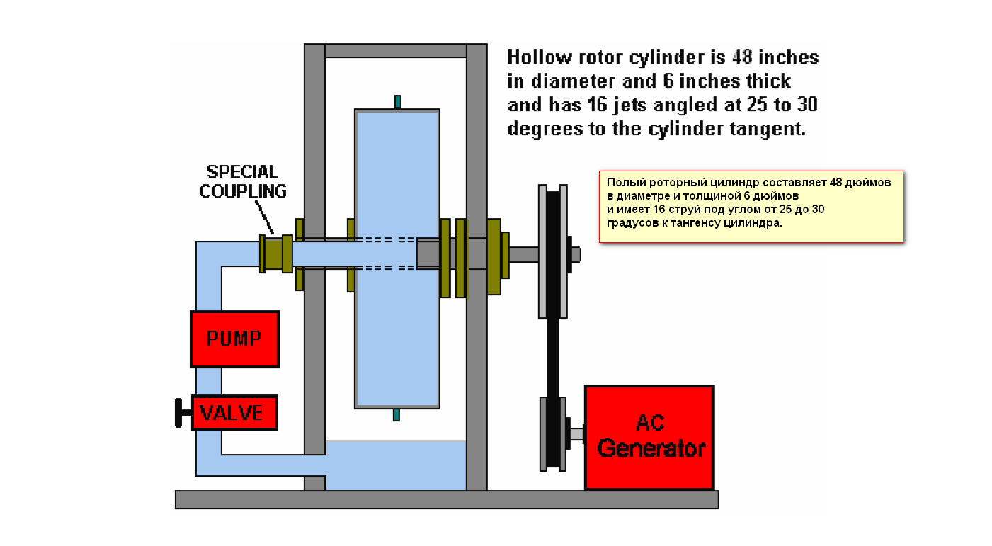
Круглый ротор содержит воду (или любую другую жидкость, которую вы решите использовать), закачанную в него насосом. «Специальная муфта» имеет одну сторону неподвижную, а другую сторону способную вращаться. Вода, поступающая в барабан, впрыскивается через угловые струи по окружности, заставляя барабан вращаться. Как только барабан проходит один оборот в секунду, вода, вытекающая из форсунок, затягивает больше воды, и система становится автономной. Вода из форсунок собирается в нижней части корпуса отстойника, который поддерживает ось, и затем снова готов к подаче в барабан.

Большинство генераторов требуют вращения при 3000 об / мин или немного быстрее. Эта скорость может быть достигнута зубчатой передачей между выходным валом и входным валом генератора. Генератор такого типа может выглядеть как генератор переменного тока мощностью 5 киловатт, стоимостью в £ 325 в 2018 году:
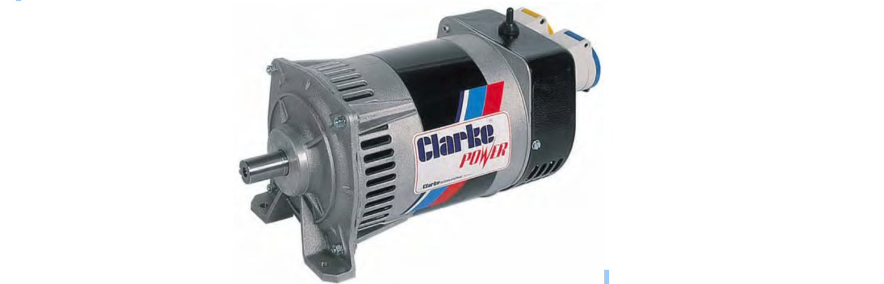
Тем не менее, говорят, что выходная мощность этой конструкции дополнительно увеличивается за счет включения упорных перегородок внутри корпуса. Идея состоит в том, чтобы струи воды ударялись о неподвижную поверхность под прямым углом к струе и как можно ближе к струйному соплу:
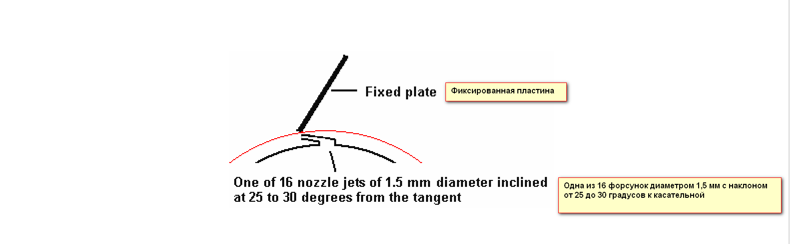
Однако в более позднем патенте указывается, что, хотя форсунки всегда прикладывают свое усилие к барабану ротора, независимо от того, на какой скорости он вращается, как только барабан набирает обороты, жидкость, выходящая из форсунок, почти неподвижна относительно поддона. и поэтому эти перегородки будут полезны только при старте со стационарного.

Позвольте мне подчеркнуть, что это устройство, по сути, представляет собой двигатель без топлива с существенной выходной мощностью. Он может быть построен в различных конфигурациях.
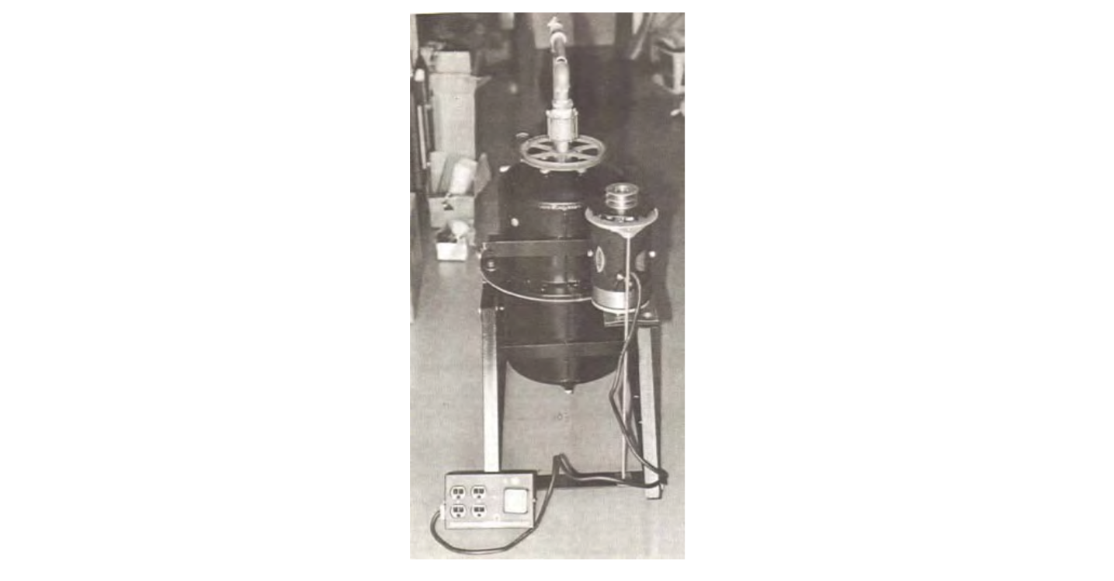
Патент 1992 года показан в конце этого документа, но из-за сложности конструирования этой версии я останусь с оригинальной конструкцией, в которой осевой вал находится в горизонтальном положении, и поэтому вес оси и барабана не оказывает боковой нагрузки на подшипники.

Донни Уоттс показывает барабан ротора диаметром 48 дюймов (1220 мм). Неопытные конструкторы почти всегда решают, что вместо построения того, что показано, они будут «улучшать» рабочий дизайн, изменяя его на свои собственные идеи. Это почти никогда не работает, и то, что они тестируют, это их собственный дизайн, а не дизайн, который они пытаются воспроизвести.

Например, труба, подающая воду в барабан, имеет диаметр 3 дюйма (75 мм). Неопытный конструктор выбирает изготовление барабана меньшего диаметра и поэтому решает уменьшить диаметр подводящей трубы до 1 дюйма (25 мм). Нет нет нет! Это очень, очень важный компонент, который НЕ должен быть изменен. То, что вы решили использовать барабан меньшего размера, также не уменьшает трения и не затрудняет проталкивание воды через трубу.
Труба диаметром 75 мм имеет площадь поперечного сечения 4417 квадратных миллиметров. В то время как труба диаметром 25 мм имеет площадь поперечного сечения 490 квадратных миллиметров, что составляет всего 11% от диаметра трубы 75 мм. Другими словами, чтобы соответствовать возможностям трубы диаметром 75 мм, вам понадобится десять труб диаметром 25 мм, чтобы нести тот же поток. Донни также подчеркивает, что впускная труба ДОЛЖНА иметь почти удвоенную площадь поперечного сечения, которую объединяют все форсунки. Более поздний патент, по-видимому, увеличивает этот коэффициент в 8 раз по сравнению с суммой отверстий для струи.

Если вам трудно в это поверить, возьмите обыкновенную садовую трубку длиной в один метр и попытайтесь продуть через нее воздух. Несмотря на то, что диаметр трубы составляет около 12 мм, вы увидите, как трудно продувать через нее воздух. Если вы построите генератор с трубой диаметром 1 дюйм между насосом и барабаном, то вы, вероятно, не получите скорость вращения ротора выше 300 об / мин, поскольку это эквивалентно дросселированию насоса до 10% его входной мощности.

Чем меньше генератор Донни Уоттса, тем точнее должна быть ваша конструкция. По этой причине я настоятельно рекомендую сделать барабан диаметром не менее 1 метра.

Американский разработчик Рик Эванс (Rick Evans) изобрел способ избежать необходимости в специальной соединительной муфте для шланга, и его метод выглядит следующим образом:
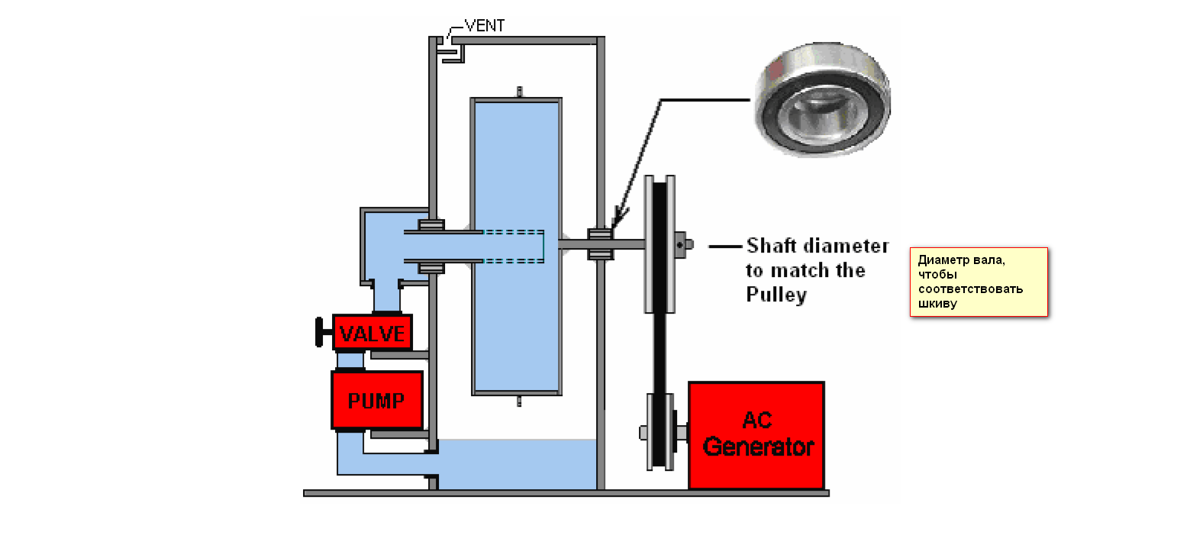
Это очень умное решение с трубой диаметром 3 дюйма, поддерживаемой обычным шариковым или роликовым подшипником. Если какая-либо жидкость протечет через подшипник, она попадает в поддон, готовый к повторной циркуляции.

Существует много разных способов создания генератора Донни Уоттса. Показанный здесь метод является просто удобным методом конструирования с использованием мягкой стали толщиной 3 мм (1/8 дюйма) и сварщика. Диаметр вращающегося барабана может быть любым, какой вы выберете, но выходная мощность увеличивается с квадратом диаметра, поэтому, если вы удвоите диаметр, выходная мощность увеличится в четыре раза. Этот пример будет основан на 1-метровом диаметре. Вы начинаете с того, что вырезаете два диска, один с центральным отверстием диаметром 3 дюйма, а другой с центральным отверстием размера, необходимого для оси вашего колеса шкива:
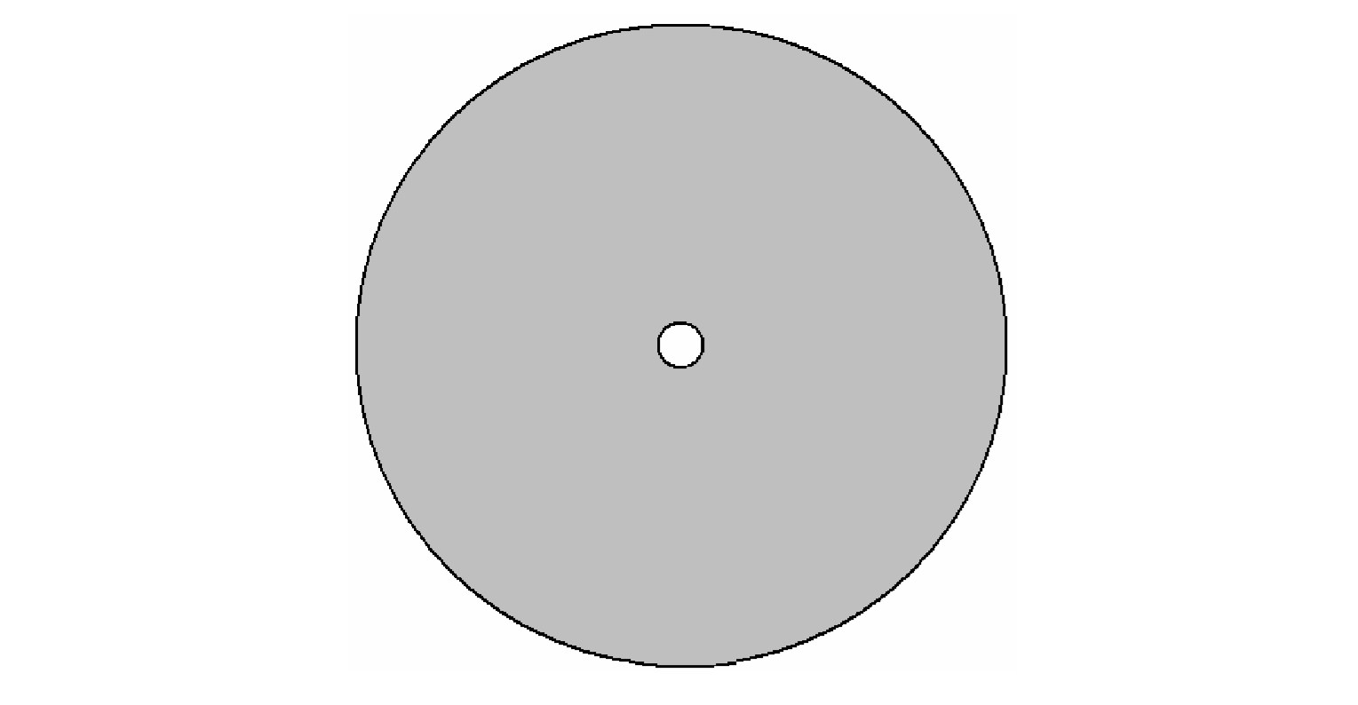
Затем вы привариваете восемь прямоугольников из стали шириной 144 мм к диску с отверстием меньшего размера:
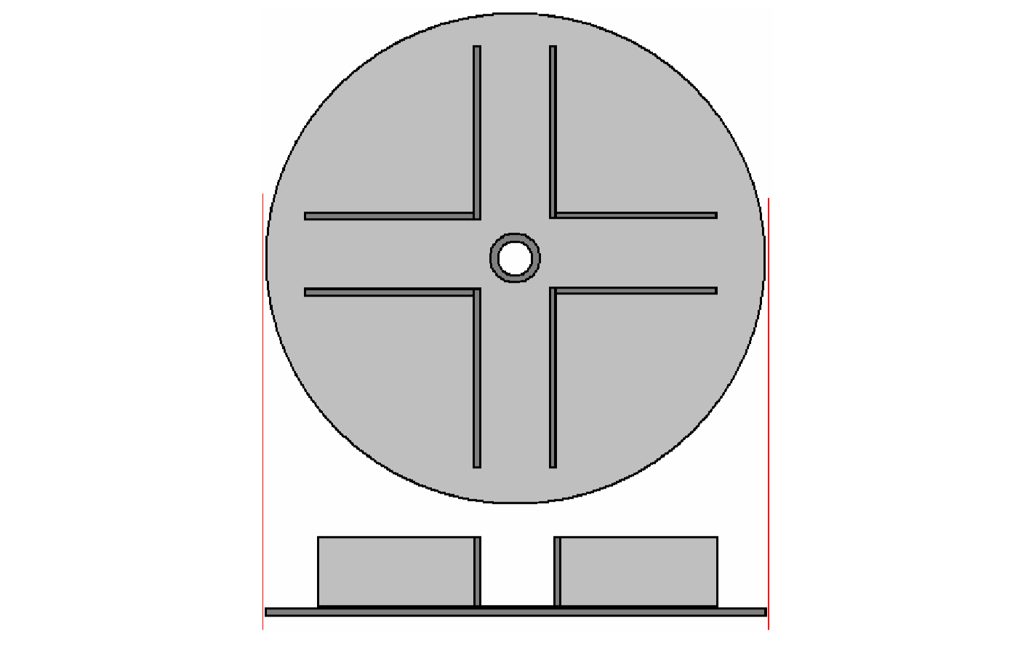
Эти полоски предназначены для направления воды (или другой жидкости, такой как трансмиссионная жидкость), когда она проходит через барабан при работе генератора. Между пластинами и краем диска должно быть не менее 50 мм (двух дюймов), чтобы вода могла легко проходить через пластины.

Глубина 144 мм пластин позволяет зазор для второго сварного диска на месте, чтобы сформировать барабан. При взгляде со стороны это выглядит так:
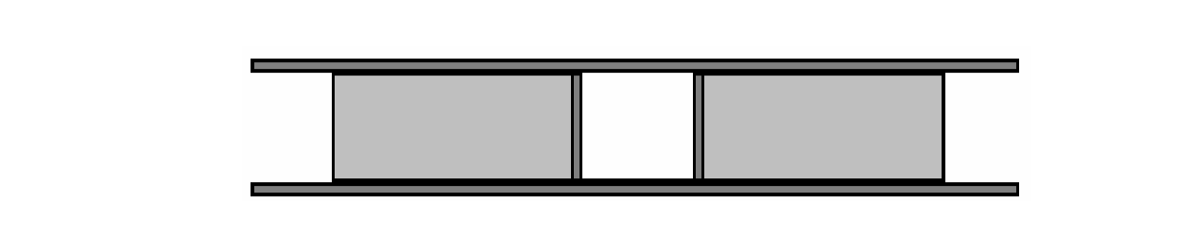
И тогда внешний обод барабана приваривается на место:
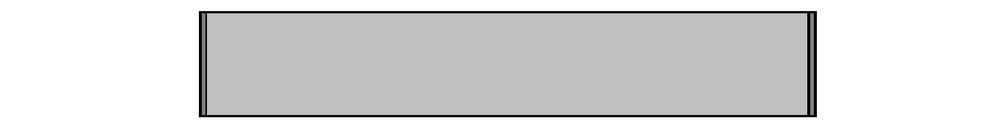
Если вы никогда не строили что-либо из стали, позвольте мне заверить вас, что это не сложно, и да, я построил из стали, начиная с самого начала. Однако, хотя мягкая сталь легка в обработке и сварке, нержавеющая сталь намного сложнее, поэтому избегайте нержавеющей стали. Стальные детали нарезают и формуют с помощью угловой шлифовальной машины, например:
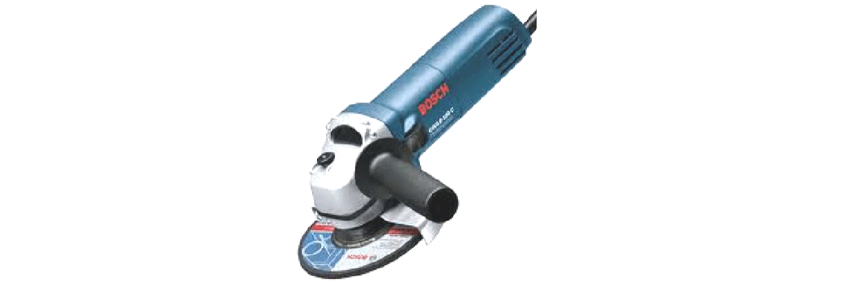
И хотя на рисунке изображена ручка, торчащая из стороны мельницы, так что вы можете использовать ее двумя руками, обычно удобнее снимать ручку и просто держать мельницу одной рукой, поскольку она не тяжелая. Работая со сталью, наденьте пару перчаток «Rigger», которые представляют собой прочные усиленные перчатки, которые защитят ваши руки от острых стальных краев и всегда будут носить защитные очки.

Если вы собираетесь сверлить сталь, то вам понадобится дрель с питанием от сети, так как дрели с питанием от батареи просто не подходят для работы, если только это не одно отверстие. При сверлении стали полезно иметь дополнительную ручную рукоятку.
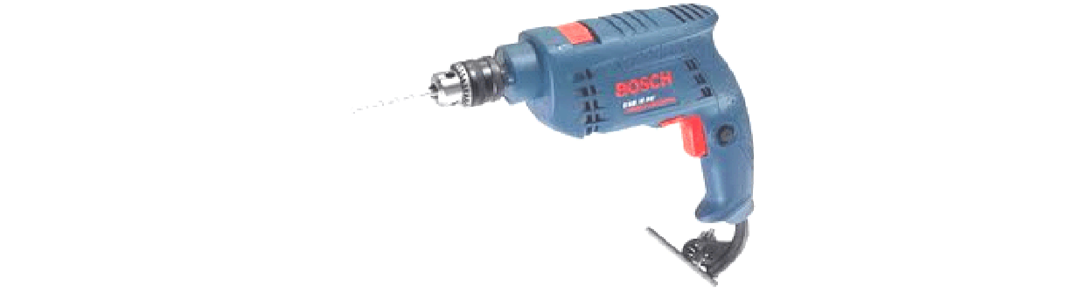
С помощью сверла, показанного выше, рукоятка крепится к кольцу сразу за патроном и может быть установлена под любым углом. Стальные детали соединяются сваркой. Некоторые сварщики довольно дешевые. Большинство типов могут быть наняты на день или полдня. Также можно придать форму деталям и сделать так, чтобы местный цех по изготовлению металлоконструкций сварил их вместе, и для изготовления хорошего сварного соединения потребуется всего лишь одна или две секунды. Действительно важно никогда не смотреть на сварной шов, если вы не носите сварочный щиток или сварочные очки, так как вы можете повредить свое зрение, глядя на сварочную дугу без защиты.

Если вы решите купить сварщика, то обязательно приобретите тот, который будет работать от электросети вашего дома, в противном случае вам придется модернизировать проводку дома, чтобы обеспечить более высокий ток. Этот сварщик подойдет, и в начале 2016 года он стоит всего 60 фунтов стерлингов, включая налог, который составляет около 82 евро или 90 долларов США.
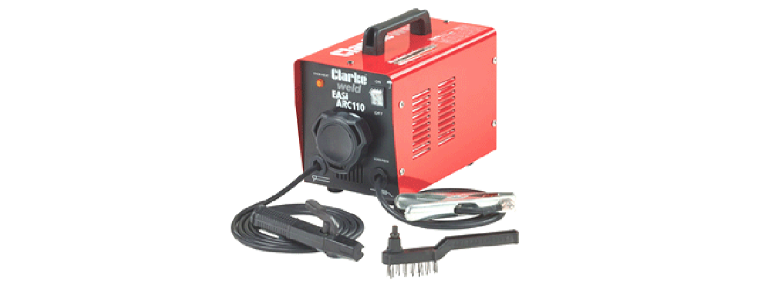
С помощью этого «сварщика палочек» серебряный зажим справа прикрепляется к свариваемому металлу, а сварочный стержень с покрытием диаметром 2,3 мм помещается в черный зажим слева. Затем палку наносят на область сварки, и покрытие на сварочном стержне становится газовым облаком, защищающим горячий металл от кислорода в воздухе. Когда сварной шов остыл, на внешней стороне шва может появиться слой оксида, поэтому задняя часть проволочной щетки используется в качестве молотка для разрушения слоя, а проволочная щетка используется для очистки шва.

Тем не менее, наиболее важным элементом оборудования для тех, кто выполняет сварочные работы, является защитный шлем. Есть много разных конструкций и очень разные цены. Многие профессиональные сварщики выбирают один из самых дешевых типов, который выглядит следующим образом:
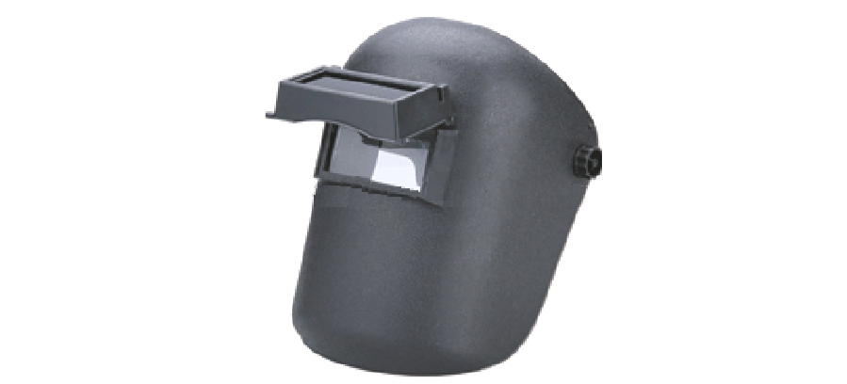
Этот тип имеет прозрачный стеклянный экран и навесной защитный фильтр для безопасной сварки. Профессионалы регулируют натяжение шарнира так, чтобы фильтр мог только оставаться в поднятом положении. Затем сварщик помещает соединительные детали в их точно правильное положение, глядя сквозь простое стекло, и, когда он готов начать сварку, он просто кивает головой, что заставляет фильтр упасть на место, и сварка начинается. Никогда, никогда не пытайтесь сварку без надлежащей защиты глаз.

Сварку легко освоить, и это блестящий метод строительства ... но у него есть одна серьезная проблема. Когда соединение сделано, два куска стали плавятся и сливаются вместе. Это может произойти за одну десятую секунды. Не прикасайтесь пальцем к суставу, чтобы убедиться, что он еще горячий, если он есть, то у вас будет болезненный ожог, и это должно напоминать вам не делать этого снова. Это тепло - проблема, потому что когда сталь нагревается, она расширяется, а когда она остывает, она сжимается. Это означает, что если вы должны были установить кусок стали точно под прямым углом и сварить детали вместе, тогда, когда соединение охлаждается, оно сжимается и вытягивает соединение из выравнивания:
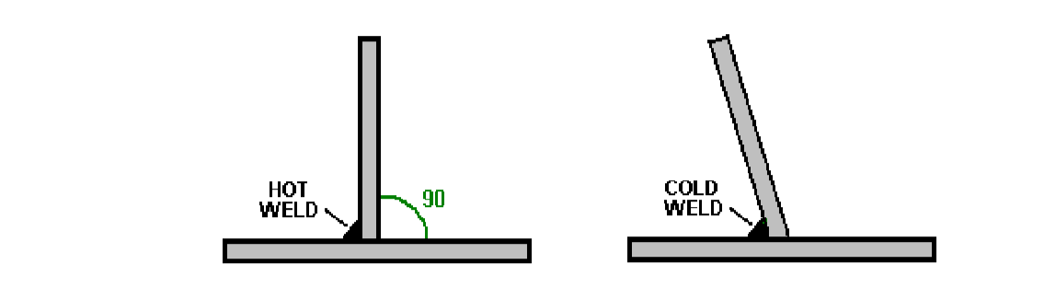
Пожалуйста, не думайте, что вы можете просто подтолкнуть вертикальный элемент обратно в нужное положение, так как этого не произойдет, потому что соединение мгновенно становится очень и очень прочным. Вместо этого вы используете два быстрых сварных шва одинакового размера, второй из которых на 180 градусов противоположен первому:
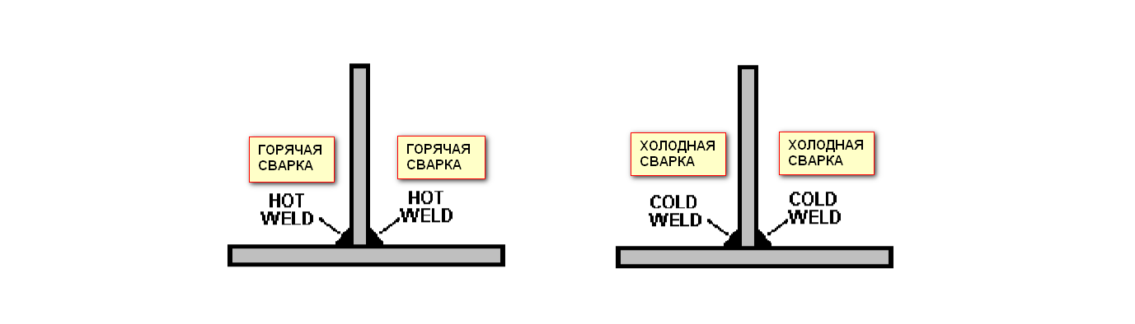
Затем, когда сварные швы остывают, они тянутся в противоположных направлениях, и в то время как это вызывает напряжения в металле, вертикальная деталь остается вертикальной. Дайте сварным швам остыть в свое удобное время, чтобы их правильно охладить, возможно, потребуется десять минут. Не наносите воду на сварные швы, чтобы ускорить охлаждение, так как это фактически меняет структуру стали, и вы действительно не хотите этого делать.

Металл можно довольно легко разрезать с помощью режущего лезвия в вашей угловой шлифовальной машине, но обязательно установите лезвие так, чтобы оно вращалось в направлении, указанном на лезвии. Клинок, вероятно, будет выглядеть примерно так:
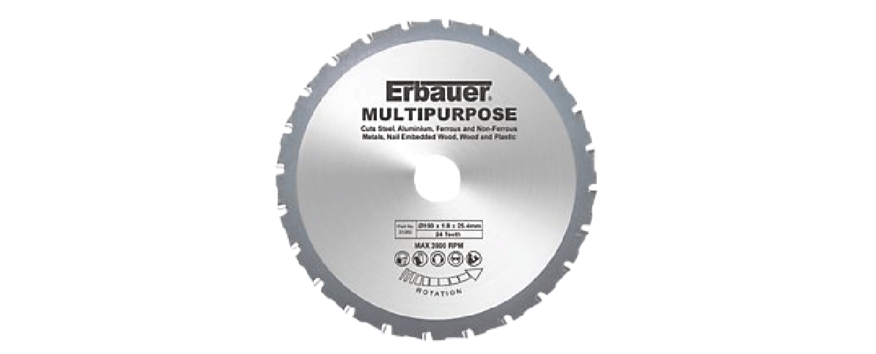
При резке или шлифовании всегда надевайте защитные очки, чтобы убедиться, что в глаза не попал металлический фрагмент - глаза не легко заменить !! Если у вас есть маленький стальной осколок в вашем глазу, помните, что сталь обладает сильными магнитными свойствами, и поэтому магнит может помочь вывести осколок с минимальным ущербом, однако гораздо, намного проще носить защитные очки и не иметь проблема в первую очередь.

Барабан Донни Уоттса вращается на оси и поэтому нуждается в подшипнике на трубе оси, которая его поддерживает. Поток жидкости через барабан будет существенным, и Донни рекомендует в качестве оси трубу диаметром 75 мм (3 дюйма). Это может показаться чрезмерным, но реальность такова, что довольно трудно протолкнуть жидкость через трубу, поскольку существует гораздо большее противодавление, чем вы ожидаете. Так что используйте 75 мм трубу.

Следующим шагом является прикрепление внешней полосы для завершения основного барабана. Если вы хорошо умеете гнуть сталь толщиной 3 мм, тогда делайте это, но большинству конструкторов будет гораздо легче сварить, скажем, 32 полосы высотой 150 мм вокруг барабана (что на самом деле облегчает прикрепление сопел к завершению). барабан на более поздней стадии. Здесь мы будем предполагать, что барабан строится в профессиональном цехе по изготовлению стали, который может сгибать сталь толщиной 3 мм до необходимой кривизны, то есть до диаметра барабана:
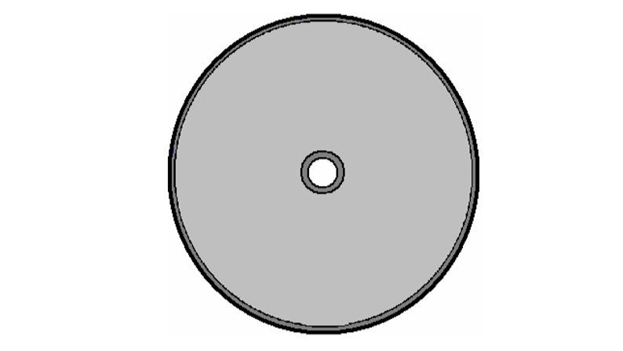
Внешний край барабана приварен по всей его длине. Сварной шов должен быть воздухонепроницаемым, но, пожалуйста, поймите, что из-за теплового напряжения длинные сварные швы необходимо выполнять на коротких участках, скажем, длиной 25 мм или менее, и дать им остыть перед выполнением следующего сварного шва. Метод заключается в том, чтобы сделать эту серию коротких сварных швов растянутой по длине длинного сварного шва, и когда эти сварные швы охладятся, каждый из них будет удлинен еще на 25 мм. Медленное и осторожное строительство - лучший метод.

Теперь нам нужно прикрепить насадки через наружную стенку барабана. Для каждой форсунки необходимо просверлить отверстие в наружной стенке. Как и во всех отверстиях, просверленных в стали, отверстие сверляется под прямым углом к ​​стали, то есть перпендикулярно. Я не говорю, что вы не можете сверлить отверстие под углом, но это очень и очень трудно сделать, не разбив сверло, и очень трудно удерживать сверло достаточно устойчиво, чтобы начать бурение.

Мы хотим, чтобы струя жидкости покинула сопло под углом 25 градусов к поверхности стали. Мы также хотим, чтобы отверстие для струи было диаметром 1,5 мм. Поэтому нам нужно сконструировать струи из стальной трубы с таким внутренним диаметром, вставить их через наружную стенку барабана и сварить их на месте:
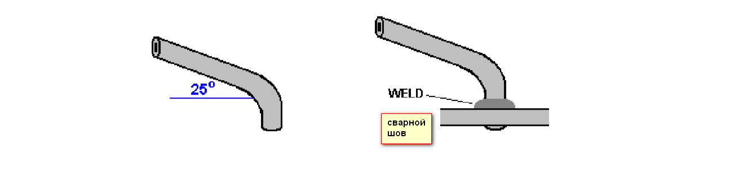
Сколько форсунок? Я бы предложил шестнадцать, но число не критично. Говорят, что струи воды более эффективны, если они ударяются о близлежащую поверхность, поэтому мы можем прикрепить ряд перегородок к внешнему корпусу. Сколько перегородок? Я бы предложил шестнадцать. НО эти перегородки эффективны только при запуске стационарного ротора и поэтому могут быть опущены, если вы предпочитаете.

Диаграмма корпуса отстойника, нарисованная Донни, показывает угловые верхние края, но, вероятно, проще использовать квадратные пластины, так как при этом меньше резки и сварки. Донни предполагает, что пластины корпуса должны быть на 300 мм шире, чем ваш барабан, и иметь 150 мм прозрачного над ним и 150 + 200 = 350 мм прозрачного под ним, так как нижняя часть корпуса действует как отстойник для жидкости, которая проходит через форсунки. : 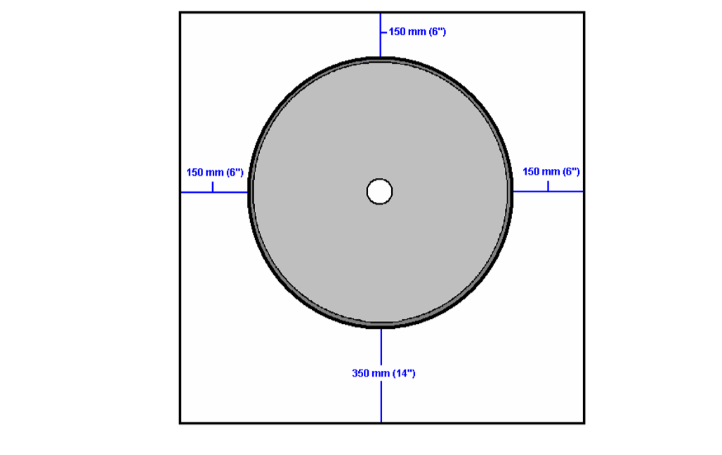
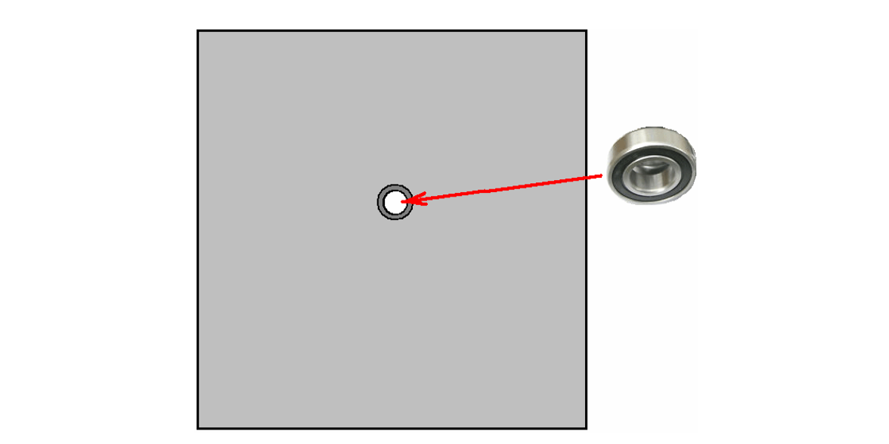
Если вы хотите использовать перегородки, то они приварены к задней пластине корпуса отстойника, в которой будет размещен барабан, но убедитесь, что они очищают все сопла, приваренные к барабану:
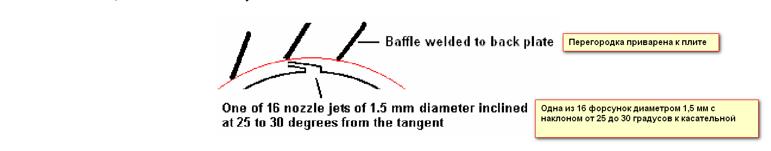
Нет необходимости в дополнительном жилье. Для запуска системы требуется насос, который может быть установлен снаружи корпуса барабана, как и генератор. Задвижка, которая контролирует количество жидкости, попадающей в барабан, также установлена снаружи корпуса барабана. Поддерживает ось труба вращается вместе с барабаном, управляя генератор генератора переменного тока, который обеспечивает требуемую мощность переменного напряжения сети, и он будет установлен на внешней стороне корпуса. Эта общая конструкция дает устройство, которое намного выше, чем его ширина, поэтому к основанию приваривают пластину устойчивости, чтобы обеспечить эту недостающую устойчивость. Общая схема может быть такой:
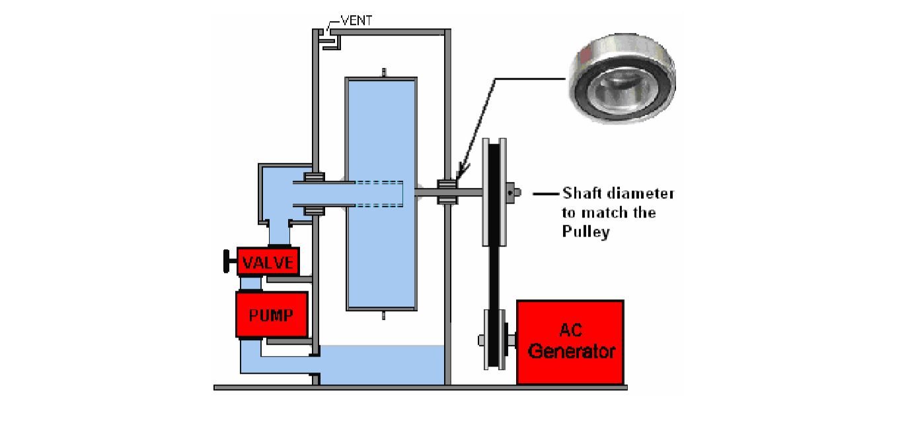
Несмотря на то, что осевой вал может быть изготовлен из двух частей, сваренных вместе и приваренных к барабану, я полагаю, что более целесообразно приварить входящую трубу диаметром три дюйма к барабану, а затем выбрать диаметр стержня, который соответствует размеру, необходимому для Выбранное вами колесо шкива, этот стержень приварен к другой стороне барабана, как показано выше. Часть оси справа от барабана является сплошной и обеспечивает привод к генератору:
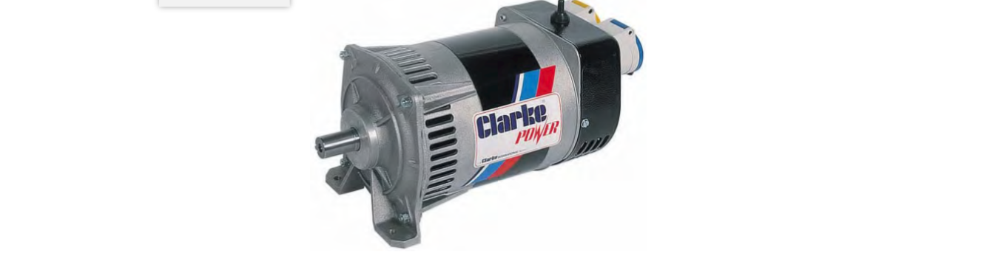
Для работы генератора необходимо, чтобы насос работал, поэтому необходим доступ к сети или альтернативный доступ к батарее и инвертору. Когда генератор работает, насос может работать от генератора. Утверждается, что когда скорость вращения достигает одного оборота барабана в секунду, жидкость, проходящая через форсунки, создает достаточный вакуум внутри барабана, чтобы насос мог отключиться, но также можно постоянно оставлять насос включенным. ,

Люди иногда испытывают затруднения в понимании давления. Барабан, который вращается, является единственным местом, где есть давление, когда генератор работает. Внешний корпус выполняет только две основные функции, а именно поддерживает ось барабана и действует как поддон для возврата жидкости в насос, который подает жидкость обратно в барабан для повторного использования.

То есть внутренняя часть корпуса отстойника находится под атмосферным давлением, и если вам нужно было установить перегородки для улавливания любой посторонней жидкости, то она может быть открыта в верхней части корпуса. Если барабан достаточно большой и впускная труба барабана достаточно велика, то генератор Донни Уоттса становится самоподдерживающимся со скоростью примерно один оборот в секунду, и жидкость, выходящая через форсунки, начинает всасывать жидкость через впускную трубу.

Были высказаны опасения, что насос подвергается ненужному износу, когда генератор работает и насос больше не нужен. Таким образом, при желании насос может иметь байпас, который управляется клапаном следующим образом: 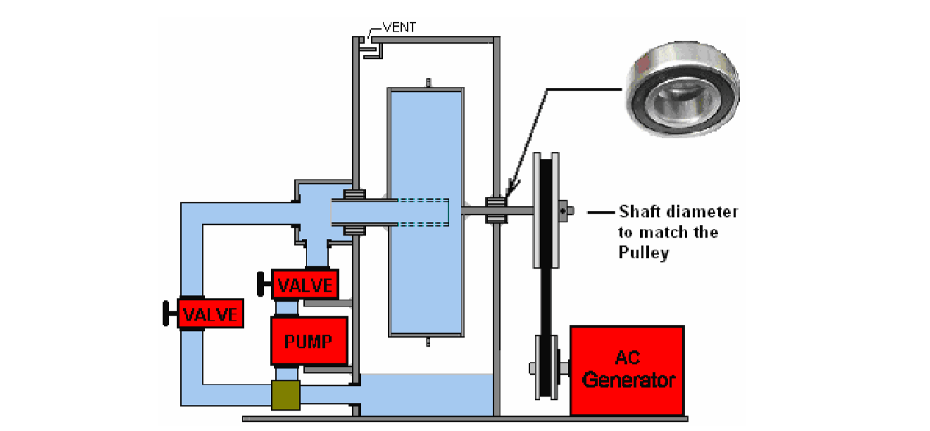
Хотя для этого требуется дополнительный трубопровод, клапан и тройник для обхода трубы, это приводит к насосу, который можно отключить при необходимости, и к использованию нового клапана в качестве регулятора скорости вращения барабана.

Позвольте мне еще раз подчеркнуть, что это экспоненциальная конструкция с положительной обратной связью, которая будет продолжать ускоряться до тех пор, пока подшипники не выйдут из строя или давление внутри барабана не вызовет какую-либо форму разрыва, которая приведет к истощению струй жидкости, или генератор может выйти из строя из-за чрезмерной скорости. Хотя это может показаться неактуальной теорией, я вас уверяю, что это не так. Этот генератор работает и питает ваш дом, а погода жаркая. У вас есть кондиционер, поддерживающий прохладу в вашем доме. Он потребляет много тока, но затем термостат отключает его, потому что в вашем доме достаточно прохладно. Это проблема. Потребляемая мощность генератора снижается на большую величину. Это значительно облегчает вращение вала генератора, но мощность привода от блока Донни Уоттса теперь намного выше, чем необходимо. Это не полезно, и система теперь не сбалансирована, и барабан будет ускоряться, вращая вал генератора быстрее, чем нужно. Если вы стоите там и соответственно регулируете регулирующий клапан, то все возвращается в норму. Но дело в том, что генератор этого типа подходит для фиксированной нагрузки, но вы должны обратить внимание на то, что представляет собой электрическая нагрузка, если она меняется. Вы можете создать автоматическую регулировку клапана для автоматического регулирования скорости или установить один или несколько предохранительных клапанов. Более поздний патент в основном касается автоматического управления скоростью барабана.

Поскольку некоторым людям трудно понять этот генератор, позвольте мне объяснить его в общих чертах. Устройство по сути является двигателем. Это двигатель, который является вращающимся барабаном внутри опорного корпуса, который выступает в качестве отстойника. Это двигатель с автономным питанием, и чем быстрее он движется, тем выше уровень мощности, который он генерирует. Поскольку это система с положительной обратной связью, двигатель будет продолжать ускоряться и набирать мощность до тех пор, пока он не превысит силу материалов, используемых для его конструирования, и, таким образом, не сломает барабан.

Чтобы предотвратить это, в трубу, которая подает жидкость к вращающемуся барабану, можно установить регулируемый клапан (который эквивалентен большому крану или клапану пожарного гидранта). Этот клапан действует как ручное управление скоростью двигателя.

Чтобы произвести полезную работу, эта конструкция двигателя используется для питания отдельного генератора электроэнергии с использованием двух колес шкива и генератора переменного тока или «генератора переменного тока», что делает конструкцию двигателя / генератора. Нелегко вращать генератор, когда он подает значительное количество электроэнергии на стиральные машины, сушильные машины, кондиционеры, обогреватели, печи, телевизоры и т. Д., И поэтому генератор работает как тормоз, замедляя работу двигателя. Это не имеет значения, так как клапан управления скоростью может быть немного открыт, чтобы вернуть скорость к тому, что она должна быть.

Важно вращать вал генератора на той скорости, на которую он рассчитан. Вращайте его слишком медленно, и оно будет создавать напряжение, которое меньше, чем напряжение в сети, и частоту, которая меньше, чем у сети. Вращайте его слишком быстро, и генератор будет выдавать напряжение, которое выше, чем напряжение сети, и частоту, которая больше, чем частота сети.

Типичные расчетные скорости вращения вала генератора варьируются от 1800 об / мин (30 раз в секунду) до 3000 об / мин (50 раз в секунду). Генераторы рассчитаны на 110 вольт при 60 циклах в секунду для американского оборудования или 220 вольт при 50 циклах в секунду для всех остальных.

Это нормально, ЕСЛИ электрическая нагрузка постоянна и клапан скорости отрегулирован правильно. НО у нас проблема, если электрическая нагрузка внезапно падает. Поскольку потребление электрического тока уменьшилось, вал генератора становится намного легче вращаться, и, следовательно, он действует намного меньше, чем тормоз, и поскольку настройка клапана не изменяется, двигатель ускоряется. Это не проблема, если рядом с генератором стоит человек, готовый соответствующим образом отрегулировать настройку клапана. К сожалению, это не удобно и, что еще хуже, многие электроприборы регулярно включаются и выключаются, и базовый дизайн Донни Уоттса не справляется с этим.

Таким образом, было бы очень удобно, если бы мы заставляли двигатель Донни Уоттса настраивать собственный регулирующий клапан при необходимости. Давайте посмотрим, сможем ли мы придумать простую систему для этого. Коммерческие клапаны, как правило, не подходят для этого, так как они либо полностью включены, либо полностью выключены и не имеют электрической регулировки, чтобы обеспечить какую-либо промежуточную настройку. Кроме того, они имеют тенденцию быть слишком маленького диаметра, чтобы заинтересовать нас, но мы действительно можем использовать их, если захотим, но об этом позже.

Для домостроителей, вероятно, было бы проще использовать 16-стороннюю форму, а не круглый диск:
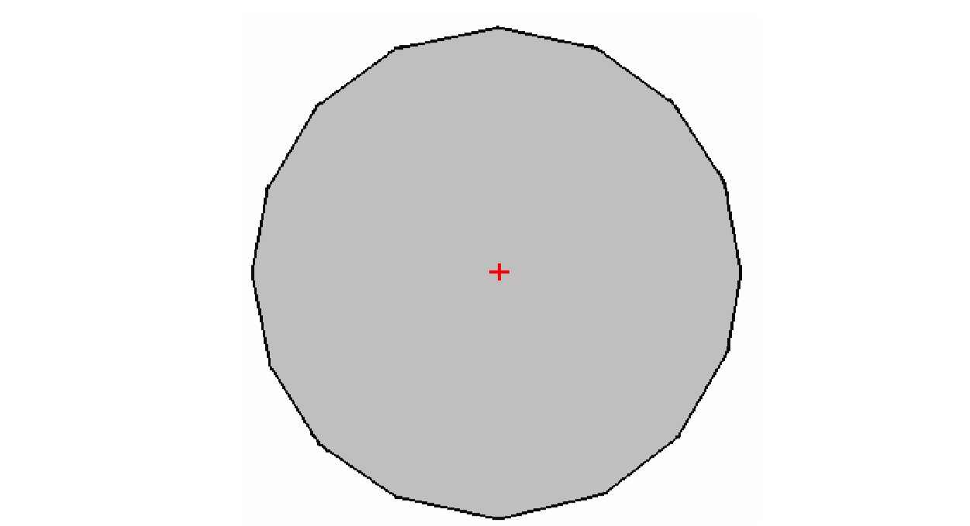
Помимо того, что все вырезы с прямой стороны имеют то преимущество, что пластины, которые образуют окружность барабана, могут стать точками сверления для системы, которая более проста, чем использование трубных сопел:
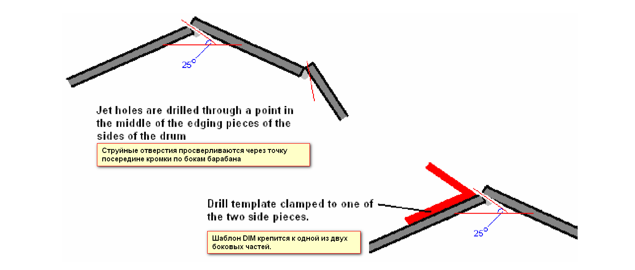
Затем одно отверстие в середине окружности стенки барабана действует как струя и, используя шаблон, чтобы каждый раз получать одинаковый угол сверления, создает струи воды под правильным углом.

Некоторые люди считают, что они предпочли бы иметь более подробную информацию, поэтому ниже приводятся некоторые основные сведения о создании генератора с барабаном диаметром 1000 мм (39 дюймов) с прямыми краями.

Для изготовления первой стороны барабана мы начнем с квадратного куска из мягкой стали толщиной 3 мм 1000 мм х 1000 мм. 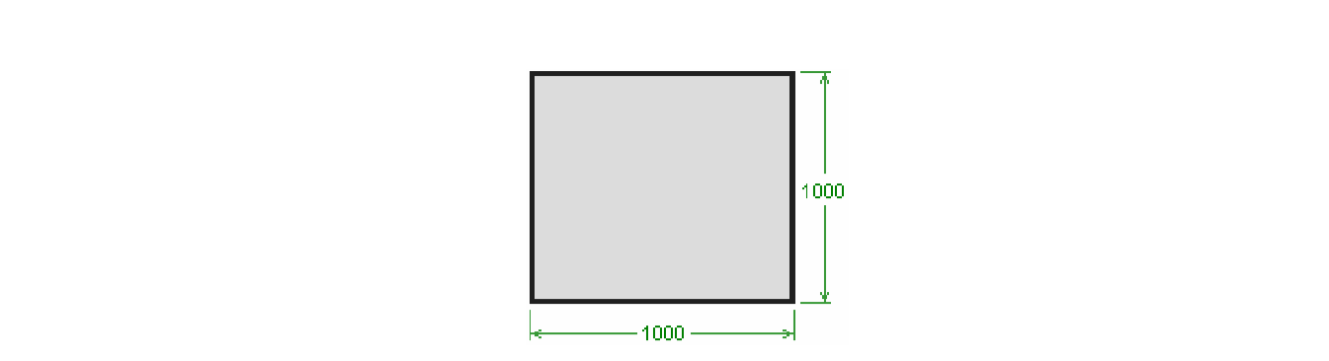Нарисуйте диагонали из углов, чтобы установить центр квадрата, затем нарисуйте вертикальные и горизонтальные линии, например:
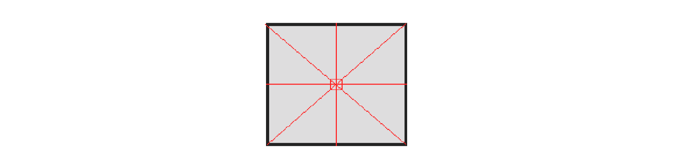
Измерьте расстояние 500 мм от центральной точки вдоль каждой диагонали и отметьте каждую из этих точек. Затем соедините эти точки, чтобы сделать четный восьмиугольник:
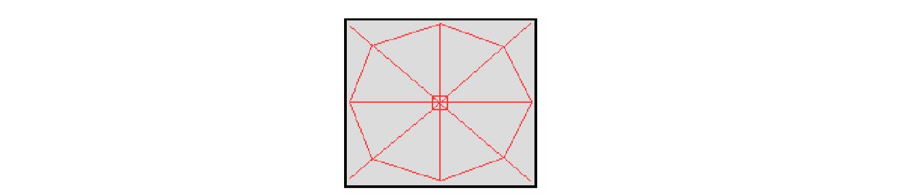Затем отметьте центральную точку каждой из восьми наклонных линий и проведите линию от центральной точки через каждую из этих новых точек:
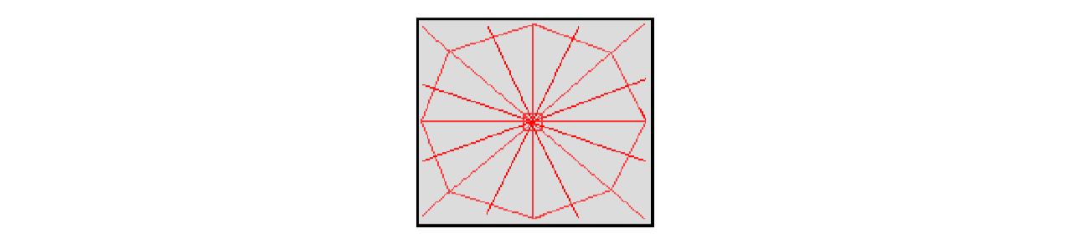
Отметьте 500 мм от центральной точки вдоль каждой из этих новых линий, а затем соедините эти точки, чтобы образовать сторону барабана диаметром 16 мм со стороны 1000 мм:
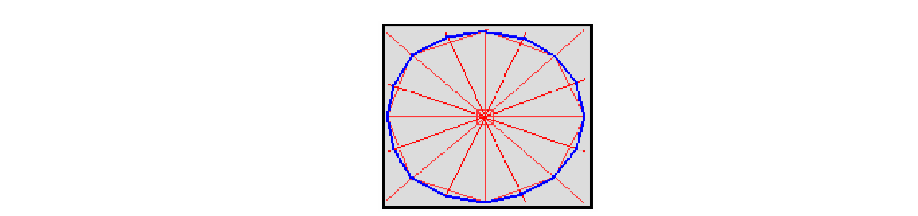
Затем обрежьте вдоль этих внешних линий, чтобы сформировать первую сторону барабана: 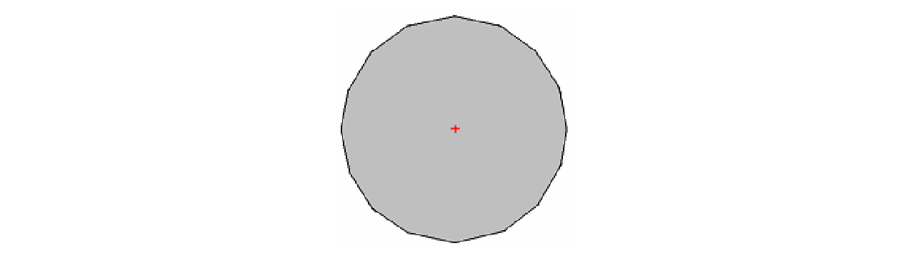
Прикрепите эту сторону к другому куску мягкой стали толщиной 3 мм и аккуратно пометьте вокруг него, чтобы получить форму и размер второй стороны барабана. Обрежьте эту новую сторону и нарисуйте несколько диагоналей, чтобы установить центральную точку.

На одной из этих двух барабанных пластин должна быть установлена ​​3-дюймовая (75 мм) впускная труба в виде оси. Вы можете получить местный цех по изготовлению металлоконструкций, чтобы просверлить отверстие для вас. Кроме того, вы можете отметить точное положение и размер и просверлить кольцо из небольших отверстий по окружности и с помощью небольшого режущего лезвия в угловой шлифовальной машине, разрезать между отверстиями, а затем, используя шлифовальный диск в механической дрели, сгладить неровности. между отверстиями, чтобы дать разумное качество отверстие точно позиционируется. Не забудьте использовать очки как для резки, так и для сглаживания. Другим способом было бы арендовать плазменный резак и воздушный компрессор на утро и использовать его, чтобы точно вырезать отверстие.

Получив точно расположенное отверстие в боковой пластине барабана, его необходимо приварить на месте. Для этого эти магнитные углы чрезвычайно полезны:
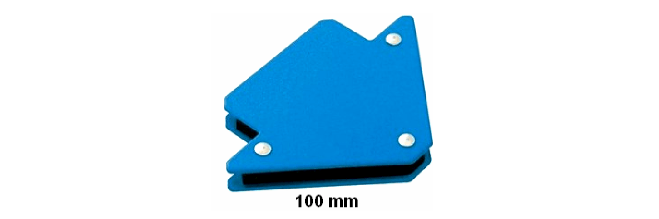Это потому, что они стоят недорого, очень крепко держат пластину и трубу и образуют идеальный угол 90 градусов. Использование четырех из этих магнитных зажимов надежно и точно удерживает трубу.

Помните, что в тот момент, когда на одной стороне пластины барабана выполняется сварка, другую сторону пластины барабана необходимо сразу же сварить, и обеим дают возможность остыть как можно медленнее, чтобы избежать усадки под воздействием тепла, вытягивая трубу из ее совмещения с барабанная тарелка. Помните, что барабанная пластина будет быть достаточно горячим, чтобы сжечь вас, даже если сварка заняла всего несколько секунд, поэтому будьте осторожны. Другими словами, если труба вертикальная, то необходимо выполнить почти одновременные сварные швы на верхней части барабанной пластины и на нижней стороне барабанной пластины. Чем толще сталь, тем легче ее сваривать без проблем, поэтому сварка трубы проста. Чтобы сварить стальной лист толщиной 1 мм, не разрывая отверстия в листе, требуется много навыков, но, к счастью, это не то, что вам нужно делать с этой конструкцией.

Аккуратно и быстро приварив трубу с обеих сторон, используя сварные швы длиной всего 6 мм или дольше и дождавшись полного остывания этих сварных швов, сделайте два дополнительных прихватных сварных шва на расстоянии 180 градусов от первых двух, а затем два больше пар, чтобы иметь сварку каждые 90 градусов вокруг трубы. Затем завершается сварка по всей трубе, сварка только очень коротких отрезков в противоположных парах и остывание сварных швов перед выполнением следующего сварного шва.

Дешевый напарник, как это: 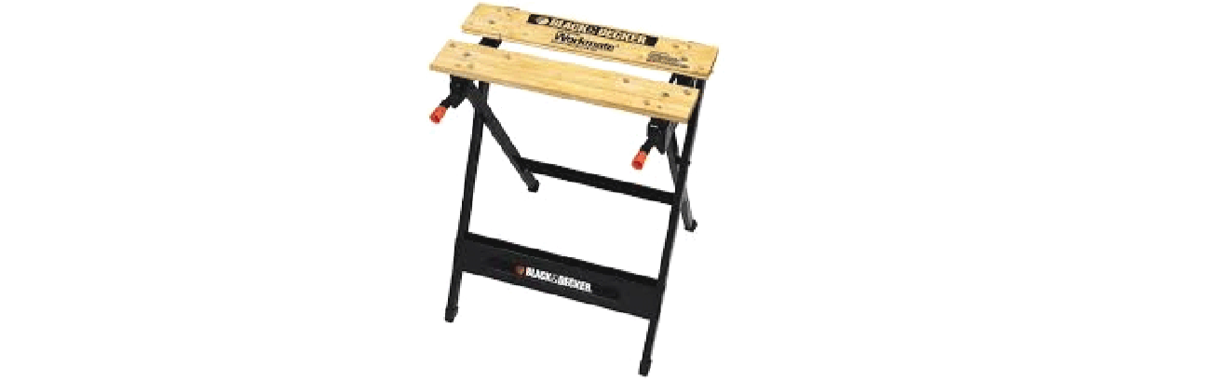
обеспечивает хорошую поддержку для этой работы и позволяет надежно удерживать трубу, пока тарелка барабана лежит горизонтально на скамье. Если вы чувствуете, что открытой трубы диаметром 3 дюйма (75 мм) недостаточно для подачи жидкости в барабан, сделайте столько отверстий (отверстий для сверления или прорезей для угловых шлифовальных машин), сколько считаете нужным.

Мягкая сталь толщиной 3 мм может поставляться в виде полос шириной 150 мм. Один из них уменьшит количество резки стали, необходимое для завершения барабана, так как это необходимо для внутренних каналов и для окружной стенки барабана:
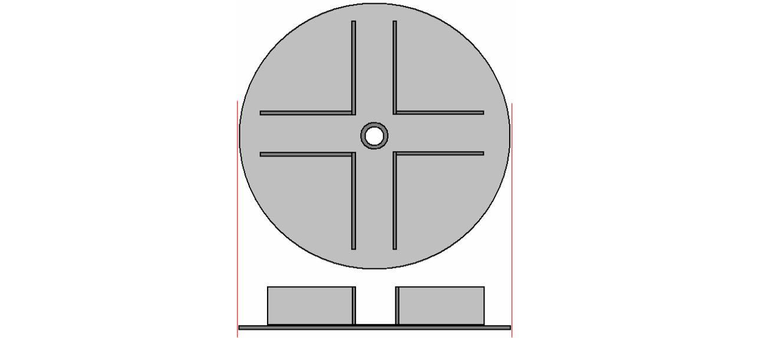
Поскольку диаметр барабана составляет 1000 мм, а вокруг центра остается 150 мм, а с каждой стороны - 50 мм, длина восьми внутренних стенок должна составлять всего 500 - 75 - 50 = 375 мм (14,76 дюйма). Зазор в 150 мм в центре диска не обязательно должен быть точным, поэтому обрезка 370 мм от полосы 150 мм подойдет для всех восьми стен.
Поскольку мы хотим использовать ширину полосы 150 мм для изготовления шестнадцати окружных полос, измерьте точную ширину поставляемой полосы, чтобы убедиться, что она имеет ширину 150 мм. Мне никогда не давали полосу, которая была точно не шириной 150 мм, но тщательно проверяйте, чтобы убедиться, что ваша полоса имеет ширину ровно 150 мм, и немного отрегулируйте измерения, если это не так. В идеале ширина полосы составляет ровно 150 мм, поэтому внутренние стенки должны иметь ширину 144 мм и длину 370 мм, поэтому необходимо удалить 6 мм с каждой из этих восьми стенок, если вы не решите вырезать их непосредственно из листа: 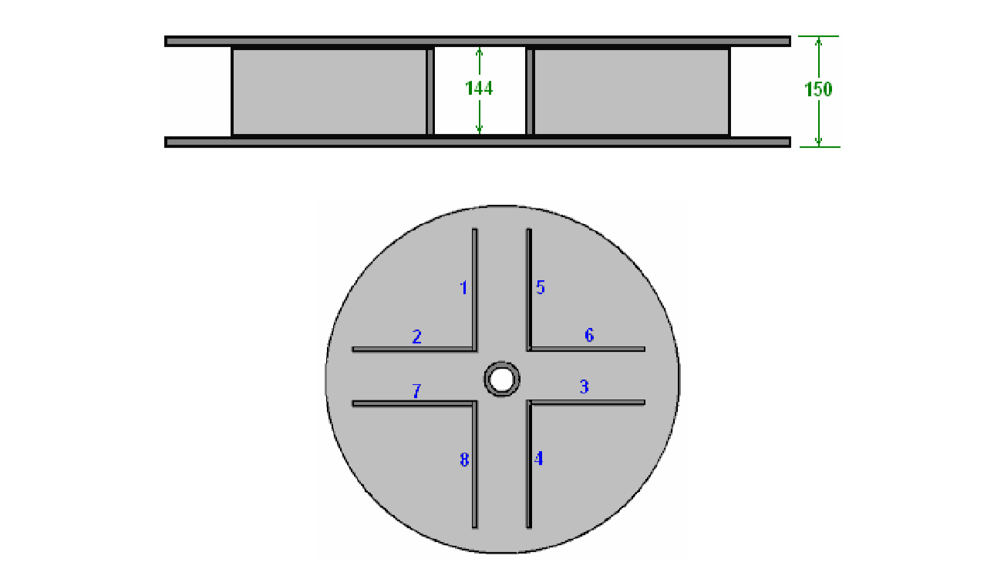
Используйте магнитные зажимы, чтобы удерживать каждую пластину в вертикальном положении и прихватите ее: 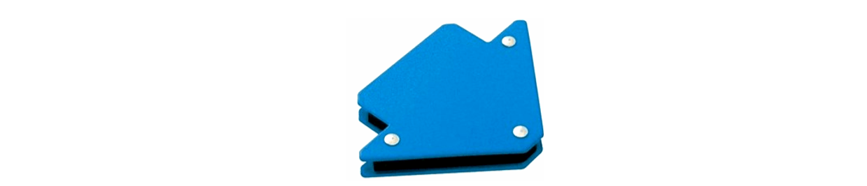
Завершите сварку этих восьми пластин, не забывая делать это медленно, не забывая всегда использовать одновременно противоположные сварные швы и позволяя каждому сварному шву охлаждаться естественным образом.

Следующим шагом является прикрепление второй стороны барабана. Здесь действительно важно точно выровнять вторую сторону, и здесь полезны магнитные углы. Измерьте прямые края, которые образуют окружность вашего барабана, и обрежьте две 150-миллиметровые полоски до этой точной длины. Поместите первую сторону барабана со сваренными перегородками горизонтально на рабочую поверхность и прикрепите к ней одну магнитную скобу, расположив магнит точно на краю диска, наполовину вдоль одного прямого края. Сделайте это на 90 градусов с помощью второго магнита. Прикрепите одну из кромочных полос к каждому магниту, расположив их вертикально вверх, затем сдвиньте вторую сторону сверху, совместив прямой край с прямым краем на нижней стороне барабана. Используйте дополнительные магнитные скобки, чтобы прикрепить верхнюю сторону барабана к каждой из двух кромочных деталей, прикрепленных к нижней стороне барабана. Убедитесь, что все четыре магнита полностью касаются стенок барабана и кромок.
Обойдите весь барабан, используя наборную площадь, чтобы убедиться, что две стороны барабана точно совпадают, и убедитесь, что плоские края точно совпадают. Помните, что как только вы сделаете первый прихваточный шов на второй стороне барабана, вот и все, и у вас не будет реалистичного шанса изменить положение.

Как только вы убедитесь, что вторая сторона барабана расположена точно вправо, сделайте два противоположных прихваточных сварных шва на второй (верхней) стороне барабана следующим образом: 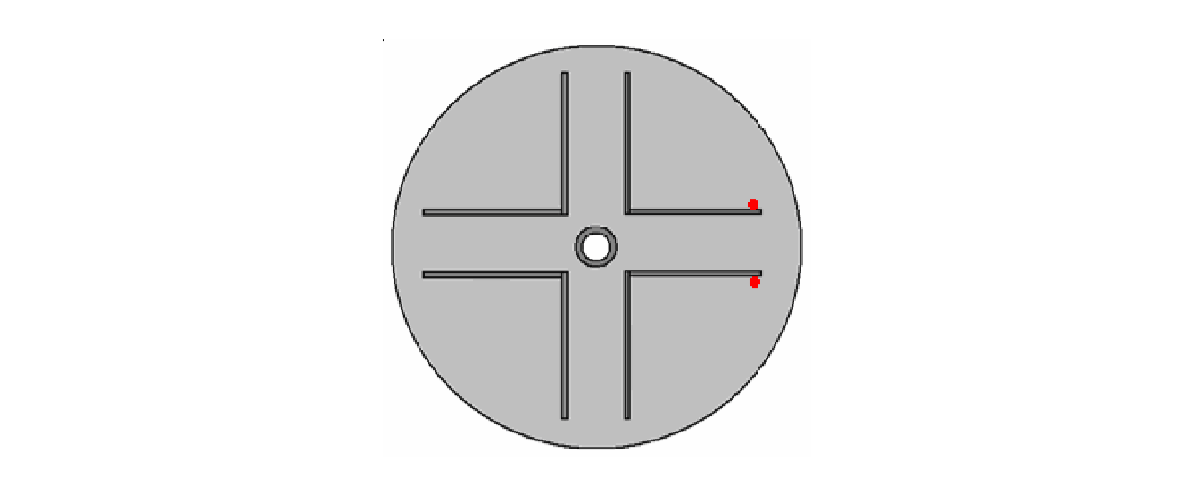Эти сварные швы выполнены вверх, поэтому убедитесь, что вы носите хорошие прочные перчатки, так как попадание расплавленного металла на оголенную кожу не является приятным опытом! Затем сделайте еще два противоположных прихвата:
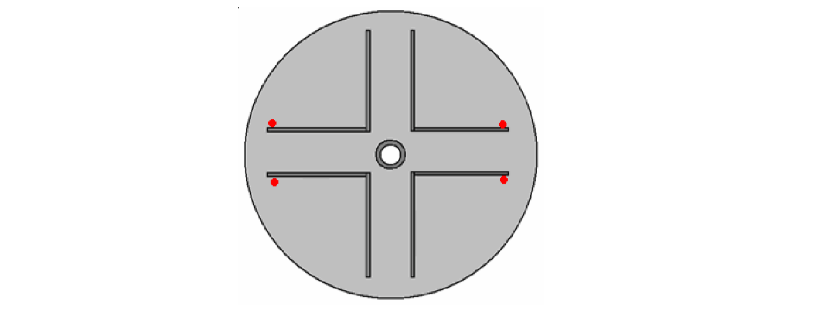Затем вы можете перевернуть барабан так, чтобы все последующие сварочные операции выполнялись вниз, и вы не могли получить горячий металл, попадающий в ваши руки. Внутри барабана есть место для сварки, так как детали, образующие стенки канала, имеют длину всего 370 мм, а зазор между сторонами барабана составляет 144 мм.

Эти восемь коротких деталей надежно удерживают стороны барабана и придают ему большую прочность. (Строго говоря, вышеприведенные диаграммы должны показывать 16-сторонние стороны, а не круги). Теперь мы подошли к прикреплению полос по бокам барабана, чтобы сформировать внешнюю стенку барабана. Снимите магниты и выравнивающие боковые полосы, поверните барабан вбок и зажмите его в рабочей поверхности так, чтобы кромка барабана была обращена вверх и с ним было легко работать.

Вертикальная наружная стенка барабана состоит из шестнадцати полос стали шириной 150 мм каждая. Каждая полоса будет иметь длину около 196 мм, но эта длина обозначена на полоске прямо напротив прямой стороны барабанного диска. Вы начинаете с сварки этих более узких полос в качестве вертикальных стен. Возьмите две уже вырезанные кромки и приварите их к барабану в противоположных местах вокруг барабана: 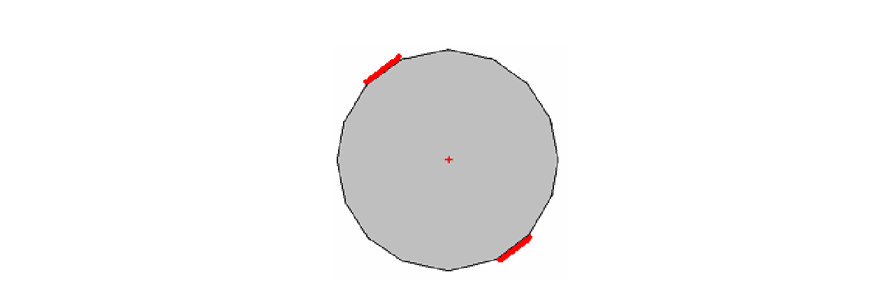
Сварные швы могут быть сделаны внутри барабана, если хотите. Затем измеряются еще две окружности, режутся и привариваются следующим образом: 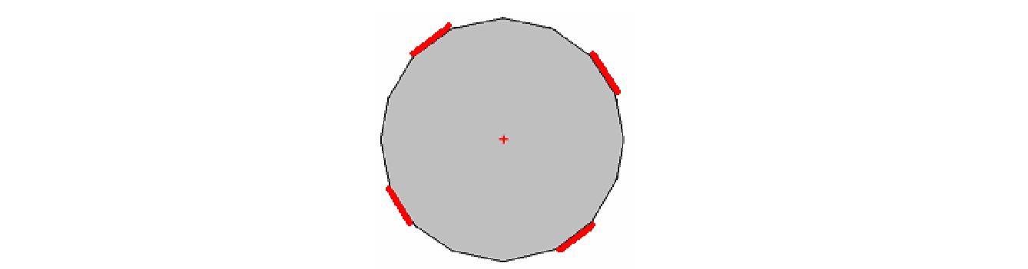Тогда еще четыре, как это: 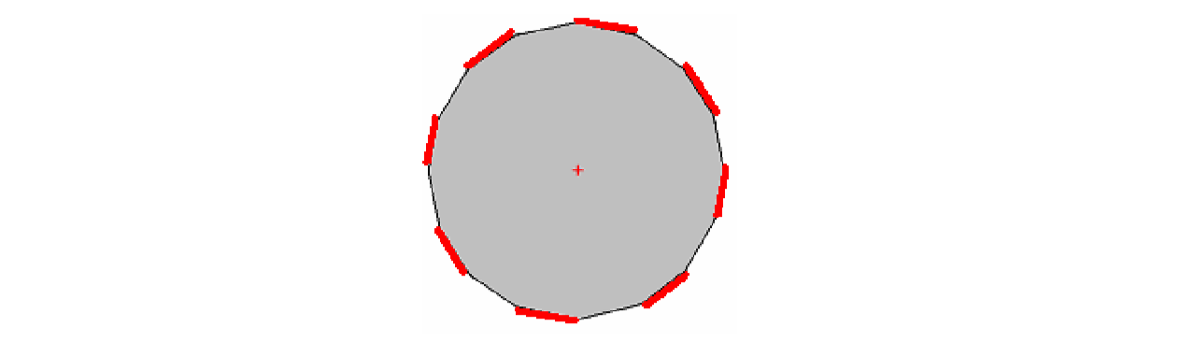
Вот где это становится интересным. Конечные пластины должны быть измерены очень точно, и они будут сварены на месте следующим образом:
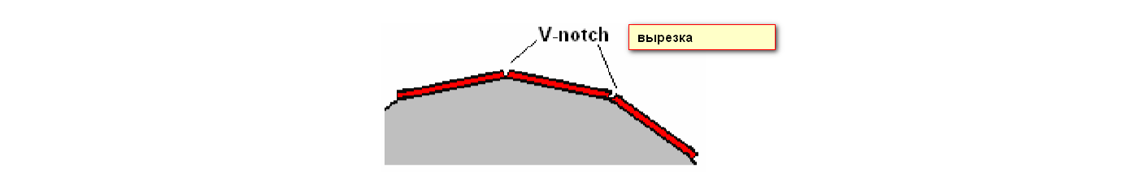
V-образный паз между пластинами очень важен, так как именно здесь будут просверлены сопла:
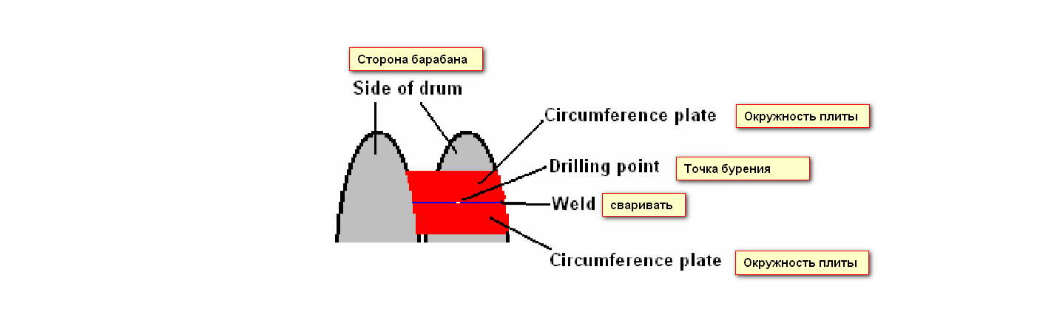
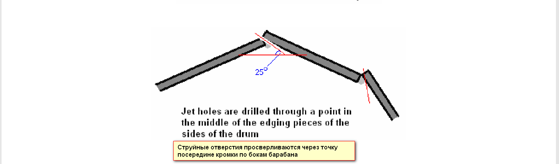Может возникнуть необходимость опустить следующую окружную пластину прямо напротив выхода струи с помощью шлифовального инструмента, чтобы она не мешала струе жидкости, покидающей барабан: 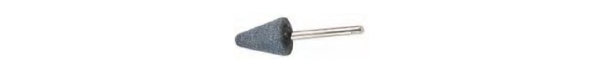Итак, после всех этих усилий у вас теперь есть прочный и надежный барабан, но к нему прикреплена только входная труба диаметром 3 дюйма, и нам нужна опорная балка оси на другой стороне барабана. Какой диаметр должен быть? Я не знаю, потому что на нем должен быть установлен шкив. Я ожидаю, что он будет около 25 мм (1 дюйм) в диаметре, но вам нужно найти поставщиков для шкивов и купить два, один для барабана и один, чтобы соответствовать диаметру приводного вала вашего генератора. Очевидно, что два шкива должны работать с одним и тем же приводным ремнем. В идеале шкив барабана должен быть в два или три раза больше диаметра шкива генератора. Фактически, любое соотношение, скажем, пять раз было бы хорошо, так как рабочая мощность генератора будет достигнута при более низких оборотах барабана, и это обеспечило бы более плавную работу, если конструкция барабана не идеальна.

Итак, мы определили, какой диаметр вала необходим для выхода барабана, и мы приобрели пруток из мягкой стали этого диаметра. Центральная точка второй стороны барабана отмечена. Если вы аккуратно приварили его к внутренней части барабана, отметьте диагонали, чтобы получить центральную точку. Проверьте это, зажав 3-дюймовый трубный подшипник в рабочей поверхности, поместив в него впускную трубу барабана и вращая барабан. Центральная точка должна выглядеть неподвижной, когда барабан вращается. Держа фломастер неподвижным, отметьте небольшой круг, касаясь барабана близко к центру - скажем, около 30 мм в диаметре.

Вот где шкив должен быть приварен. Используйте четыре магнитных зажима, чтобы расположить планку в середине круга так, чтобы зажимы находились под углом 90 градусов друг к другу. Вращайте барабан еще раз, чтобы убедиться, что планка не движется. Если это так, исправьте положение, пока планка не покажется неподвижной. Затем прихватите сварку между магнитами. К сожалению, высокая температура разрушает магниты, и поэтому сварка так близко к магнитам может их разрушить - к счастью, их дешево заменить.

Теперь, когда мы закончили работу с барабаном, нам нужно создать опорный корпус, который также выполняет функцию отстойника для жидкости, прошедшей через барабан. Попутно, в то время как двигатель Clem использовал растительное масло в качестве жидкости, потому что двигатель Clem выделяет много тепла, некоторые люди предлагают использовать трансмиссионную жидкость в конструкции Донни Уоттса, в первую очередь, чтобы она смазывала все, через что она проходит.
Контейнер, который действует как отстойник, может быть просто прямоугольной коробкой. Указано, что с обеих сторон барабана должен быть зазор 150 мм, ширина которого составляет 1000 мм + 150 мм + 150 мм = 1300 мм. Масляный поддон должен иметь дополнительную глубину 200 мм, а сверху 150 мм и диаметр барабана 1000 мм. Размер передней и задней панелей 1500 x 1300 мм. Ширина сторон должна быть около 300 мм: 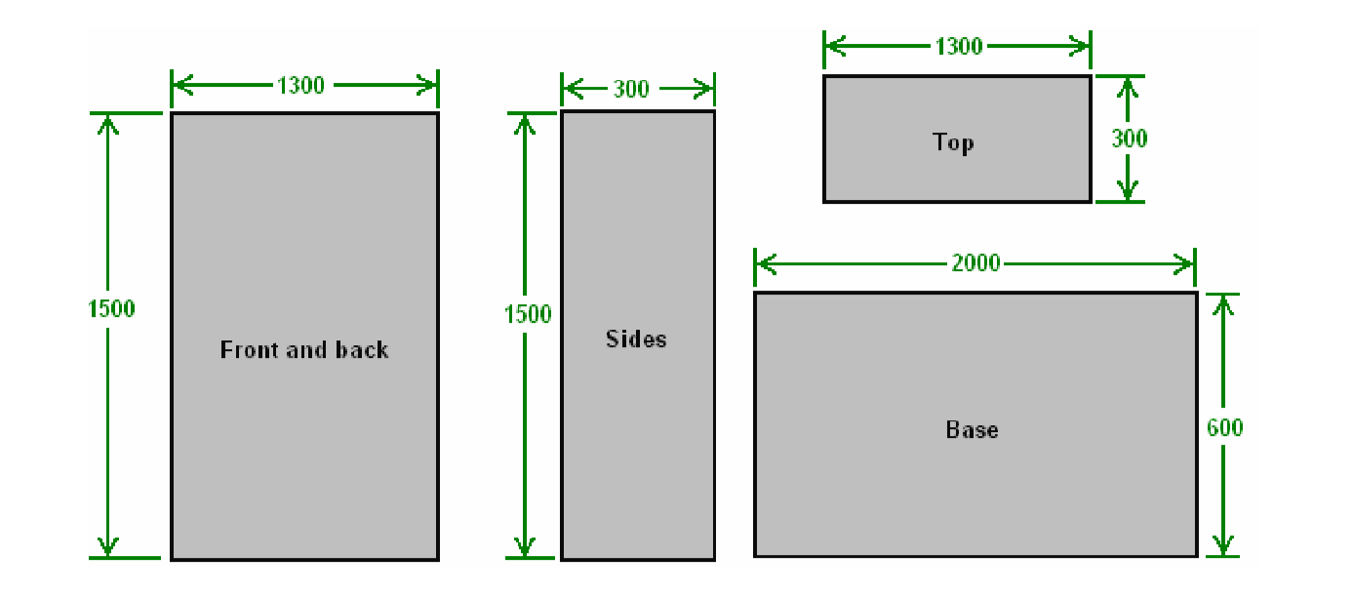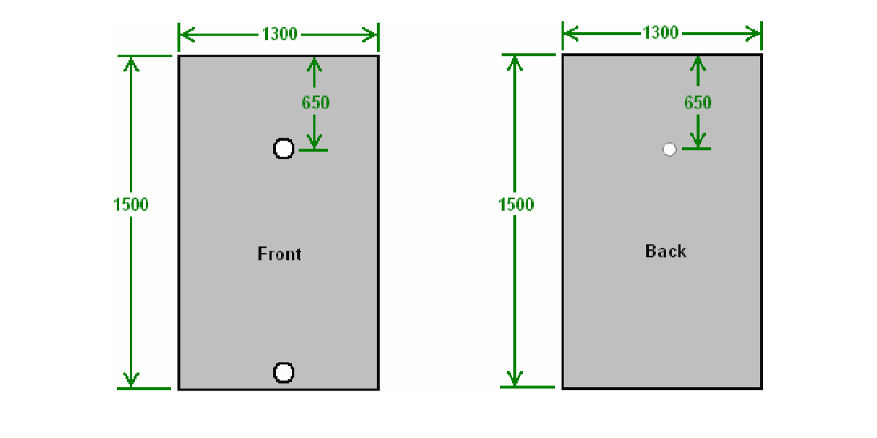Следующим шагом является создание разделительных перегородок для улавливания струй жидкости, выходящей из сопел барабана. Сначала в передней панели создается отверстие, а подшипник прикрепляется. Подшипник будет лучшим подшипником диаметром 75 мм, который будет соответствовать вашей впускной трубе и надежно закреплен на передней панели:
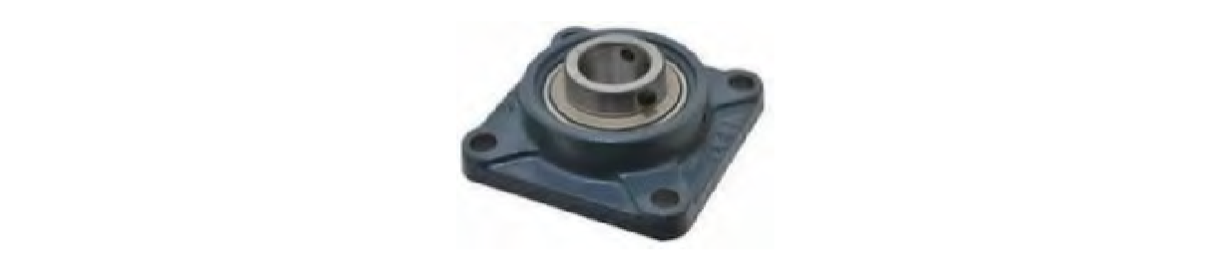С установленным подшипником установите переднюю панель на рабочем столе и вставьте впускную трубу барабана в подшипник. Это дает вам ровную горизонтальную поверхность с точным положением барабана. Зафиксируйте барабан на месте, чтобы он не мог двигаться. Если вы хотите использовать перегородки, используйте один из магнитных зажимов для позиционирования и отметьте положение первой перегородки. Установив барабан на место, отметьте положение соответствующих пятнадцати других перегородок. Разблокируйте и снимите барабан, чтобы освободить свободную рабочую зону. Используя только один магнитный зажим, расположите каждую перегородку и приваривайте ее при помощи прихватки со стороны барабана и немедленного прилегания прихватки со стороны от барабана - помните, что нам нужны соответствующие сварные швы, чтобы остановить вытягивание охлаждающего шва перегородка от вертикали. 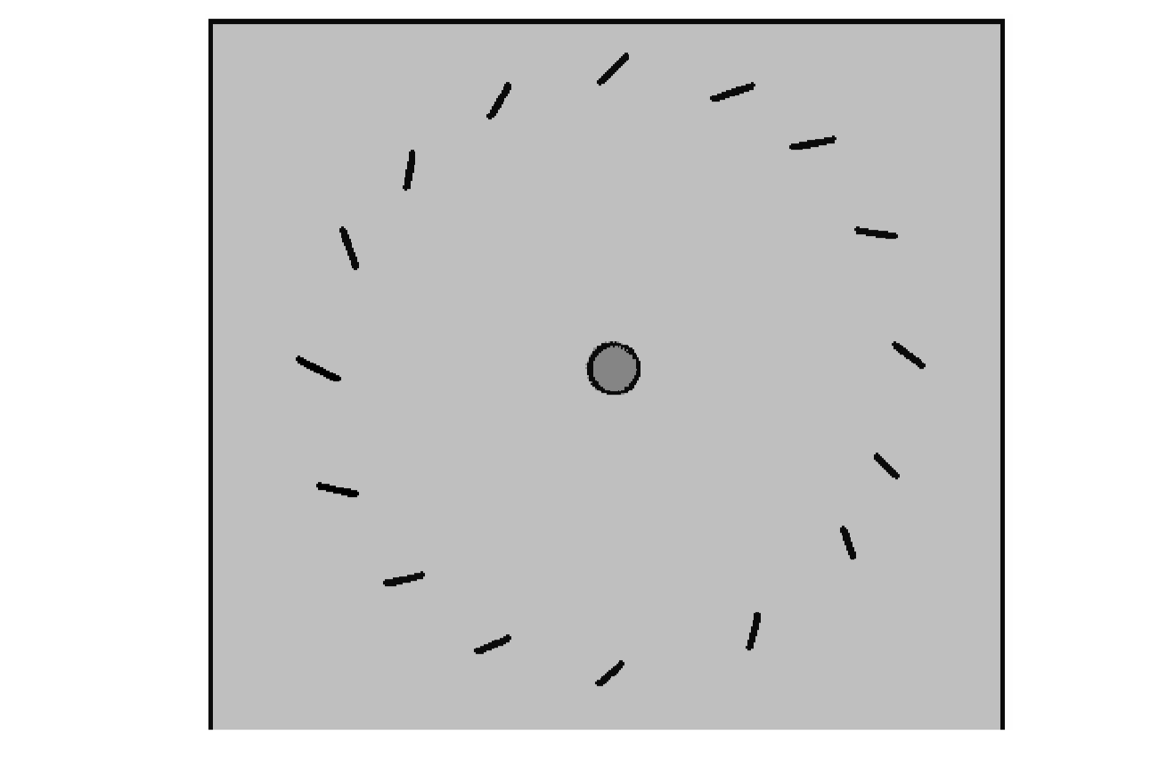Затем снова поставьте барабан на место и поверните его, чтобы убедиться, что барабан очищает все перегородки. Я серьезно сомневаюсь в расстоянии, указанном для жилья. Жидкость впрыскивается через барабанные «форсунки» и попадает на перегородки. Но тогда, куда это идет? Он потерял свой импульс и просто упадет под действием силы тяжести. Некоторые упадут на барабан, который отбросит его на стену, где он упадет в поддон. Часть упадет подальше от барабана и упадет сбоку корпуса. Итак, почему разрыв? 75 мм должно быть достаточно легко, чтобы это произошло независимо от диаметра барабана. На самом деле пяти миллиметров пространства вне перегородок должно быть достаточно.

Физические размеры и форма насоса не важны, так как он расположен за пределами корпуса поддона. Меня спросили, каков минимальный размер насоса, но я не знаю, самое большее, что я могу сказать, это то, что Донни Уоттс определил 500-ваттный насос для своего барабана диаметром четыре фута, но я чувствую, что более мощный насос будет полезно. Пожалуйста, поймите, что я никогда не строил и даже не видел генератор Донни Уоттса. Я верю, что он будет работать точно так, как указано (тем более, что очень похожий мотор Clem работал хорошо), но я не могу гарантировать, что это будет работать. Попутно, если устройство, где есть перепускная труба насоса и клапан, то один насос можно использовать для запуска целого ряда генераторов Донни Уоттса, отсоединив насос от каждого, как только он начнет работать должным образом. Конечно, в этом случае клапан насоса должен находиться между барабаном и насосом, чтобы закрывать поддон при снятии насоса.

Чисто включенные и выключенные клапаны не дороги, даже в 3-дюймовом диаметре: 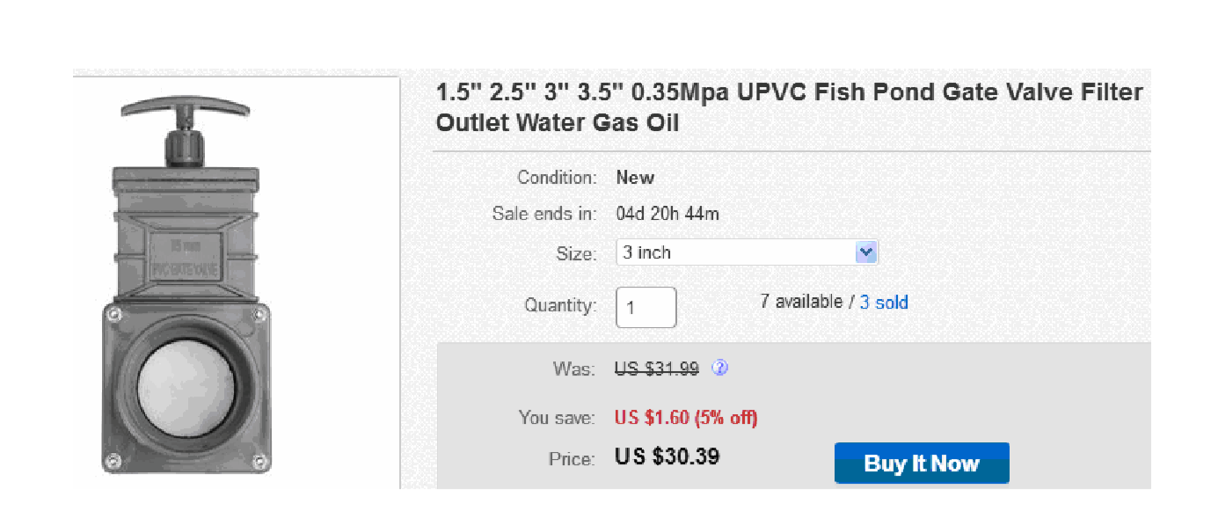
Похоже, что этот клапан либо полностью включен, либо полностью выключен. Есть клапаны, которые утверждают, что полностью регулируются под электронным управлением, но ничего подходящего не найдено. Итак, на данный момент предположим, что генератор будет работать под постоянной нагрузкой, и просто сконструируйте коробку, окружающую впускную трубу барабана, размером 300 x 300 x 150 мм и со съемной стороной 300 x 300 мм, закрытой пластиком или резиновая прокладка.

Если вы чувствуете, что генератор, который ограничен выходом с фиксированной нагрузкой, на самом деле не так уж полезен, подумайте еще раз. Подумайте об использовании его для питания системы водоснабжения Elmer Grimes. Патент США 2996887 (22 августа 1961 г.) насчитывает более пятидесяти лет и описывает систему, которая может производить чистую воду питьевого качества. Это эффективно открытый холодильник. Серия конусообразных металлических панелей сложена вертикально для экономии места. Каждый конус имеет трубы внутри, которые пропускают охлаждающую жидкость через конусы, обеспечивая постоянную низкую температуру. Точно так же, как холодный напиток получает капли воды на внешней стороне стакана, конусы постоянно образуют капли воды. Рычаг стеклоочистителя, подобный стеклоочистителю на автомобиле, затем счищает эти капли, причем рычаг стеклоочистителя вращается вокруг конусов непрерывно, а не назад и вперед, как это делает щетка стеклоочистителя автомобиля. Это производит непрерывный поток пресной воды, выходящей из конусов. Если нет какой-либо веской причины, почему бы и нет, конусы устанавливаются в поднятом положении, чтобы можно было использовать гравитацию для направления потока воды туда, где он должен оказаться. Конусы используются, поскольку они имеют большую площадь поверхности, чем плоская пластина того же диаметра, а наклон вниз конуса помогает каплям воды стекать с поверхностей конусов. Вид сверху: 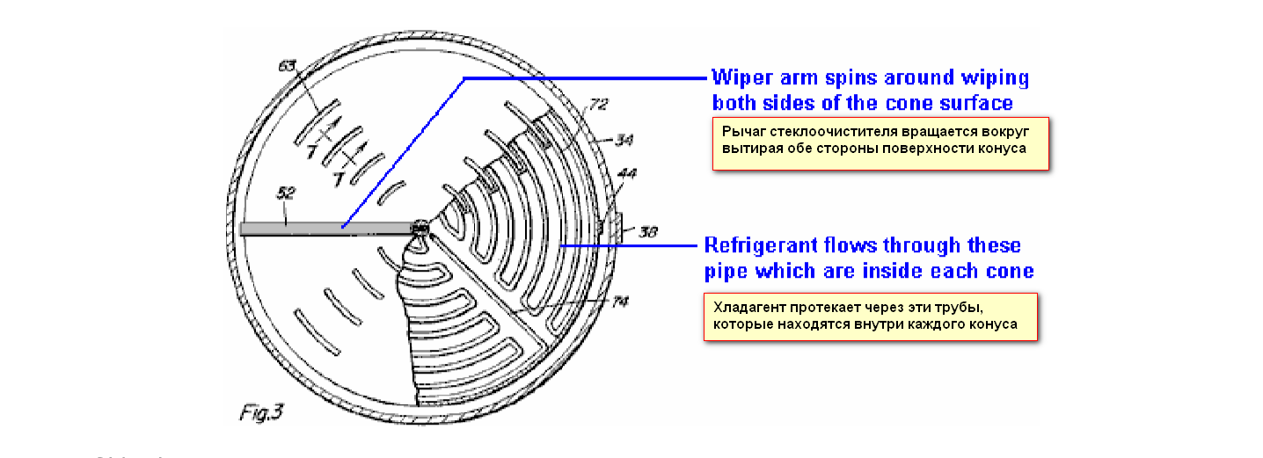
Вид сбоку: 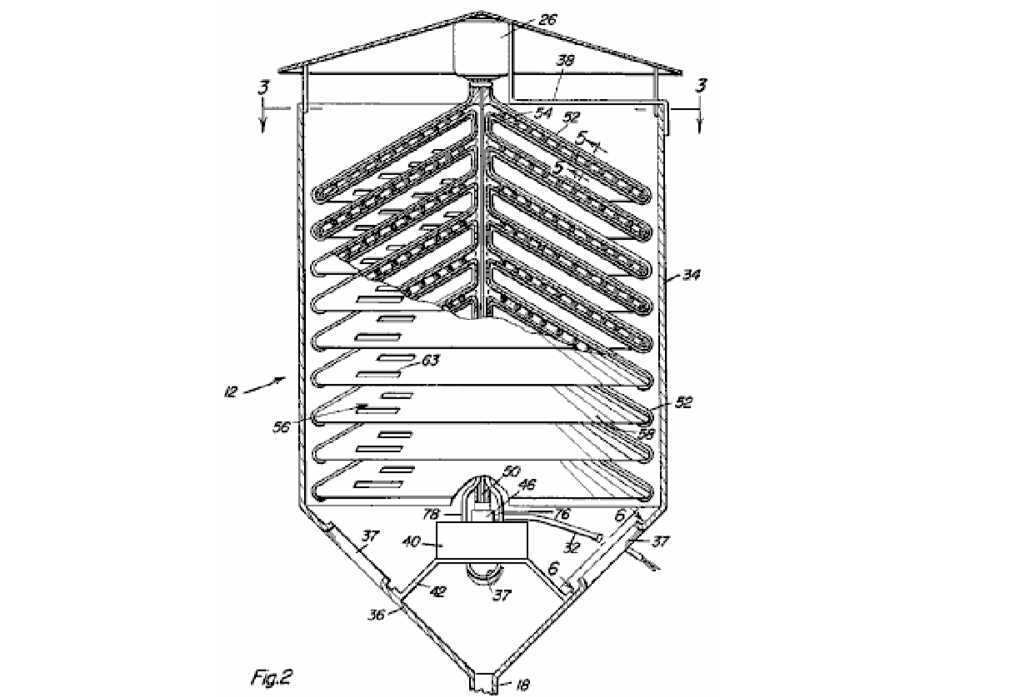Одна из этих систем Граймса производит достаточно воды, чтобы поддерживать ранчо в Техасе во время засухи, и она может бесконечно питаться от генератора Донни Уоттса. Подумайте, какое влияние это окажет на деревню, которая имеет доступ только к загрязненной воде (особенно если вы не знаете технологию производства коллоидного серебра).

Поскольку, вероятно, нет необходимости производить питьевую воду постоянно, генератор может питать электрическую кухню в местах, где не хватает дров, заряжать мобильные телефоны, электрические телевизоры, вентиляторы, холодильники и т. Д.

Внутренняя часть корпуса поддона представляет собой негерметичное и очень влажное место. Мы не хотим, чтобы масло просачивалось через подшипник приводного вала, поэтому было бы неплохо установить стальной зонт: 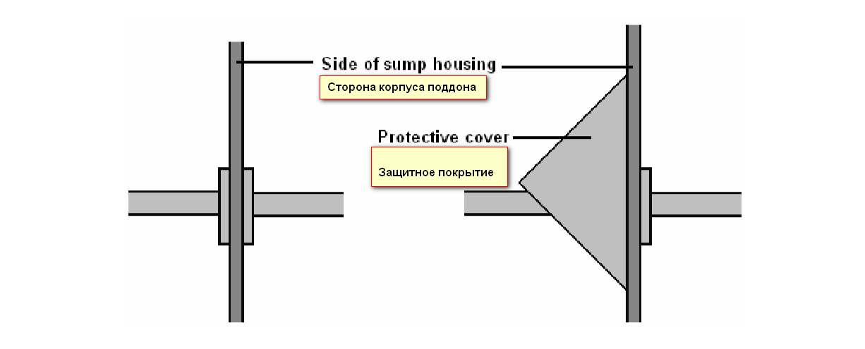Для этого два треугольника стали разрезают, а затем сваривают так, чтобы большая часть масла, попадающего на них, стекала без достижения подшипника: 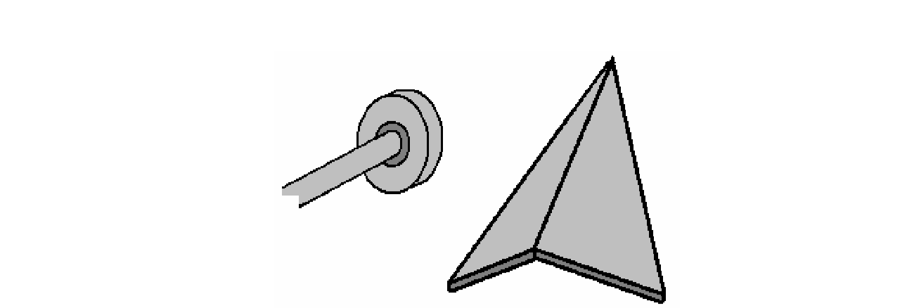
Некоторые люди могут предпочесть использовать коммерчески изготовленные компоненты вместо создания регулируемой заслонки для вращающейся впускной трубы диаметром 3 дюйма к барабану. Что ж, давайте посмотрим, сможем ли мы предложить другой метод недорогого автоматического управления потоком. Чтобы система была автоматической, я предлагаю использовать клапаны с электроприводом, которые затем могут управляться цепью управления. Подавляющее большинство таких недорогих клапанов имеют диаметр всего полдюйма, предназначенный для систем центрального отопления, и они закрыты, если на них не подается питание для их открытия. Я бы предложил следующий клапан:

Этот пластиковый клапан диаметром один дюйм стоит около 8 фунтов стерлингов: 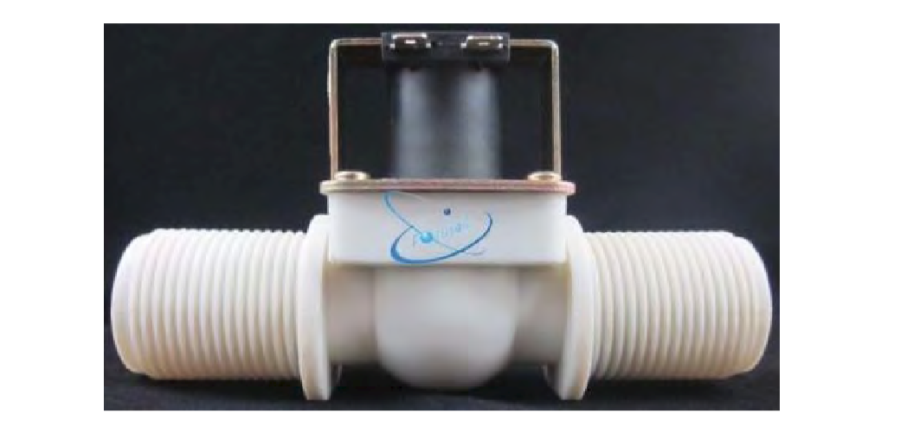Мы можем получить переменное управление, используя ряд этих клапанов для ограничения потока. Для этого мы используем вторую заполненную жидкостью коробку, подобную этой: 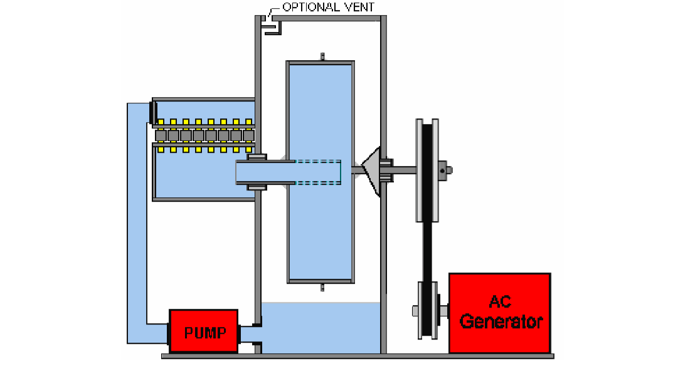Этот ряд из десяти клапанов допускает десять различных настроек расхода, когда клапаны включаются или выключаются цепью управления, и есть дополнительное преимущество в том, что если цепь управления питается от выхода генератора переменного тока, и существует серьезная проблема, когда приводной ремень защелкивается или есть любая другая серьезная неисправность, которая устраняет сопротивление генератора с выходного вала, тогда все клапаны автоматически отключатся и заблокируют поток из-за отсутствия напряжения, чтобы держать их открытыми. Договоренность могла быть такой: 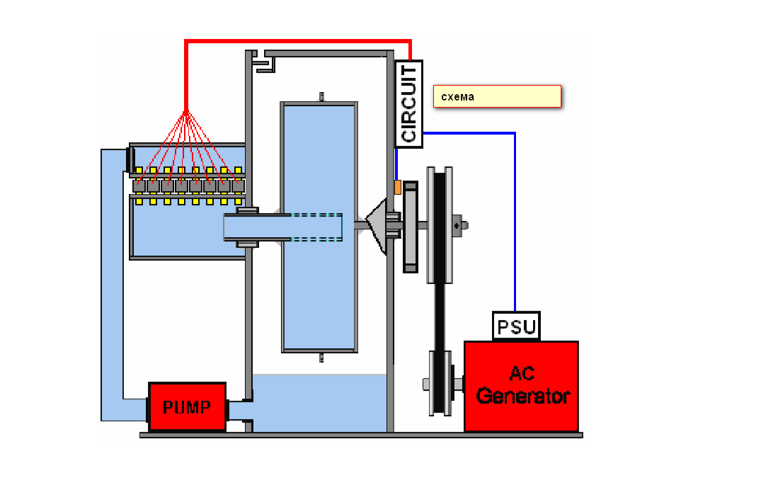Наиболее прямым способом определения скорости выходного вала является подключение диска к валу и использование датчика для определения частоты прохождения магнита в диске. Затем цепь счетчика оборотов контролирует скорость вращения вала и постепенно отключает клапаны, если вал начинает вращаться слишком быстро.

Хотя приведенная выше диаграмма показывает наиболее безопасный способ оценки скорости вращения генератора, для большинства людей удобнее пропустить как можно больше строительных работ. Таким образом, способ, который пропускает необходимость в дополнительном диске ротора и датчика, является привлекательным. Для этого мы можем измерить выходную мощность генератора, а не прямую скорость оси генератора.

Генератор переменного тока является генератором переменного тока. Если вы вращаете приводной вал генератора на его проектной скорости, то вырабатывается сетевое напряжение. Если вал вращается быстрее, чем предполагалось, создается более высокое напряжение. Если вал вращается медленнее, чем его расчетная скорость, то выходное напряжение меньше напряжения сети. Поэтому мы можем использовать напряжение на выходе генератора для управления переключением ряда клапанов, и тогда конструкция становится такой: 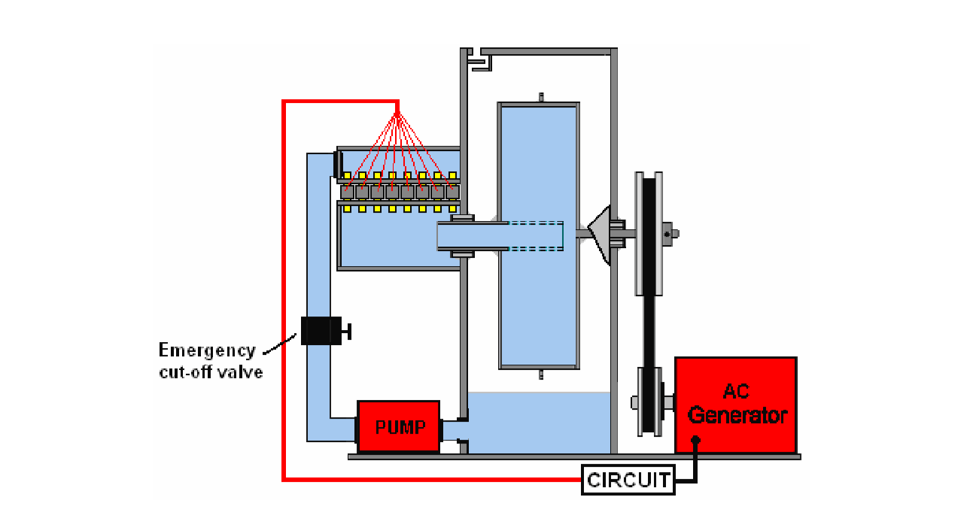При таком расположении, если приводной ремень порвется или у генератора возникнет серьезная неисправность, то напряжение в цепи будет падать, и в результате цепь больше не будет подавать ток на открытые клапаны, и все они закроются, отключение генератора, который именно то, что нужно.

Теперь все, что нужно, - это простая схема для управления клапанами. Пожалуйста, поймите ясно, что я никогда не обучался электронике, и поэтому я только самоучка, так что не стесняйтесь обращаться к специалисту, чтобы предоставить вам лучшую схему.

Клапан открывается, если подается 300 миллиампер тока при 12 вольт. Это 3,6 Вт мощности для каждого клапана или всего 36 Вт для всех десяти клапанов. Генератор вырабатывает сетевое напряжение, поэтому мы снизим его примерно до 12 вольт как для безопасности, так и для удешевления компонентов схемы. Чтобы понизить напряжение, мы используем простой источник питания, состоящий из сетевого трансформатора на 3 А для понижения напряжения, диодного моста для преобразования выходного сигнала в импульсный постоянный ток и конденсатора для сглаживания импульсного: 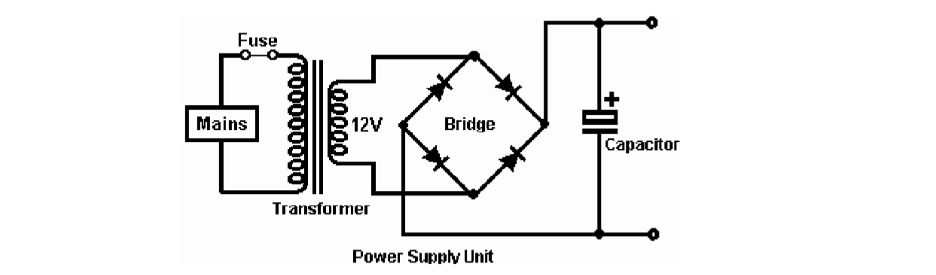Как и во всех цепях, и особенно в цепях питания, мы устанавливаем плавкий предохранитель или автоматический выключатель в качестве первого компонента и изолируем все металлические компоненты, чтобы избежать случайного прикосновения к ним и получения неприятного удара. Когда напряжение падает до 12 вольт, цепь становится не более опасной, чем 12-вольтовая автомобильная батарея, и нет необходимости все изолировать. Предохранитель 3-амперный.

Эта схема преднамеренно не является саморегулируемой, поскольку мы хотим использовать ее для обнаружения разности напряжений, поступающих от генератора переменного тока, который обозначен на диаграммах как «Сеть». Наиболее важным является обнаружение повышения напряжения, поскольку это указывает на то, что генератор начинает вращаться слишком быстро, и поэтому мы хотим отключить один или несколько клапанов. Контур для каждого клапана такой же, как и для всех остальных, хотя регулировка каждого контура немного отличается, так что клапаны отключаются при слегка различающихся напряжениях.
Схема коммутации, которую мы будем использовать, называется «операционным усилителем», и, к счастью, вся схема готова в стандартном чипе. Например, очень дешевый чип LM358 имеет две отдельные схемы «операционный усилитель»: 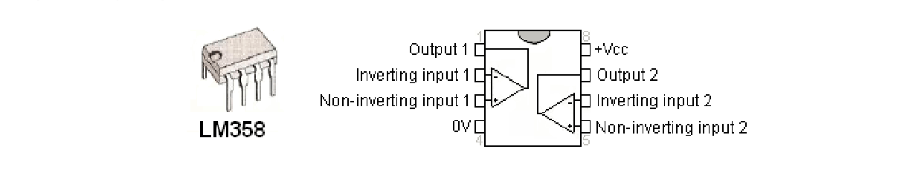
Если мы подключим LM358 в цепь, мы получим это:
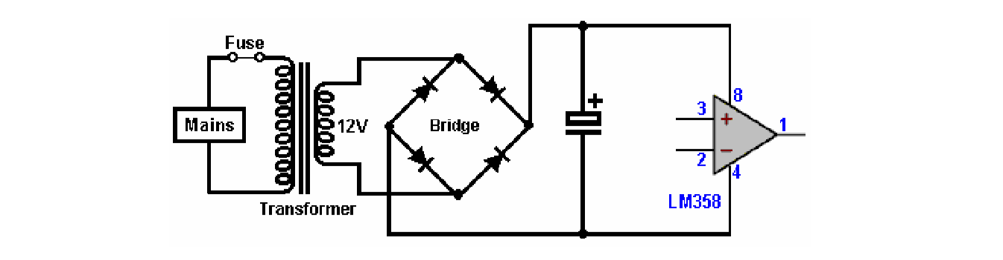Если напряжение на контакте 3 превышает напряжение на контакте 2, то выход на контакте 1 будет высоким (около 10 вольт), в противном случае напряжение на контакте 1 будет низким. Мы будем использовать высокое напряжение на контакте 1 для включения одного из клапанов, и мы будем использовать мощный транзистор с высоким коэффициентом усиления, такой как TIP132, чтобы сделать это: 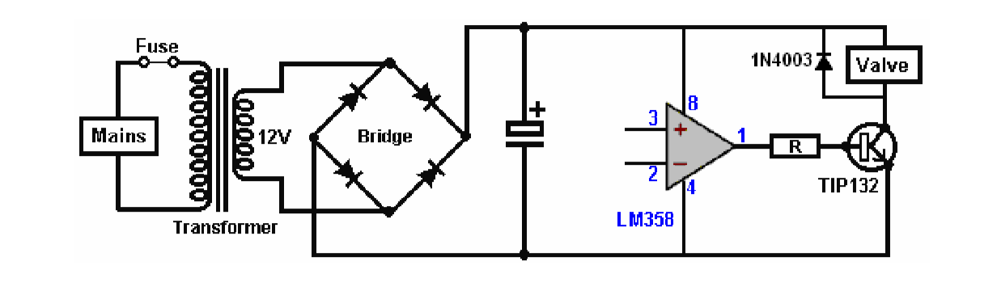TIP132 может выдерживать 100 вольт, 8 ампер и имеет коэффициент усиления 1000, поэтому, если он пропускает 330 миллиампер через обмотку клапана, то ему потребуется базовый ток 0,3 миллиампер. Этот ток протекает через резистор «R», который имеет около 10 вольт. Сопротивление = Вольт / Ампер или 10 / 0,0003 А, что составляет 33333 Ом или 33К. Однако мы увеличим базовый ток в 3 раза и используем резистор 10 кОм: 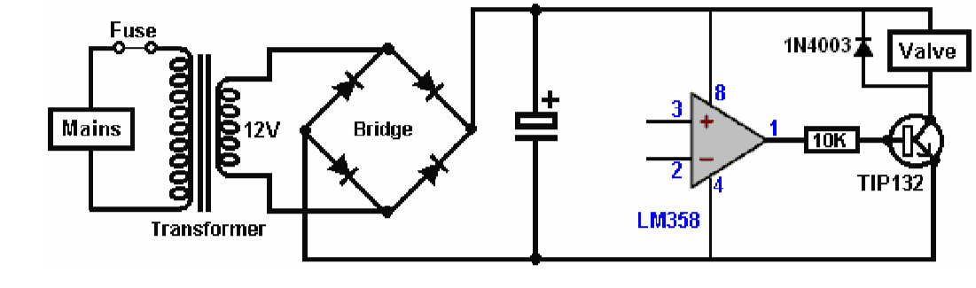Теперь нам нужно отключить LM358, в результате чего напряжение на выводе 1 упадет до низкого уровня, что приведет к истощению TIP132 базового тока и отключению питания к катушке клапана. Для этого нам нужно, чтобы напряжение на контакте 2 поднялось выше напряжения на контакте 3, и мы хотим, чтобы это произошло, если напряжение источника питания возрастет.

Таким образом, если мы подключим предварительно настроенный резистор с несколькими витками 10 кОм к источнику питания и подадим его на контакт 2, то мы можем установить его так, чтобы операционный усилитель срабатывал при повышении напряжения. Резистор такого типа выглядит так: 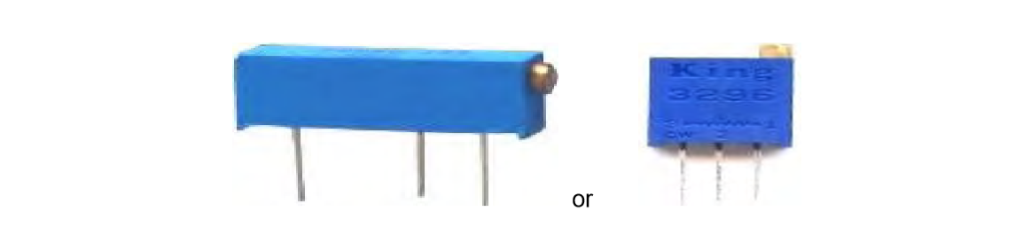И схема становится:
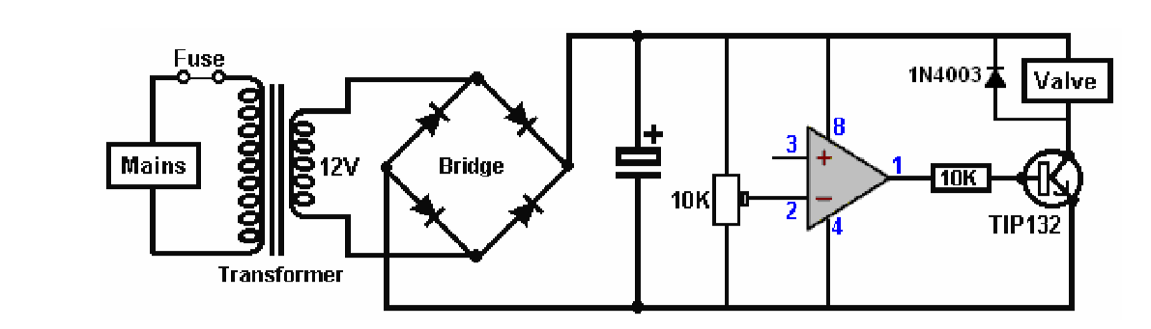

Теперь последний шаг, чтобы обеспечить опорное напряжение, которое не изменяется при увеличении напряжения питания. Одобренный способ заключается в использовании стабилитрона с последовательно включенным резистором, и теоретически падение напряжения на стабилитроне является надежным эталонным напряжением. Я не нашел, чтобы это устройство работало вообще, поэтому я предлагаю вместо этого использовать обычные диоды, такие как 1N5408, например:
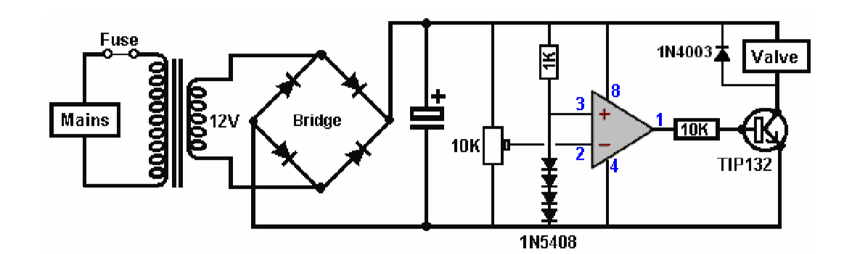Такое расположение дает около 10 миллиампер, протекающих через диодную цепь, и около 2,75 В генерируется на диодах. Это напряжение не изменяется заметно, если напряжение источника питания увеличивается.

Второй операционный усилитель в чипе LM5408 можно использовать для управления следующим клапаном. Контакты 4 и 8 уже подключены к линиям электропередачи, но то, что было контактом 1, теперь является контактом 7, то, что было контактом 2, теперь является контактом 6, а то, что было контактом 3, теперь является контактом 5.

Схема настроена с использованием настольного источника питания. Измерьте напряжение источника питания, питаемого от генератора Донни Уоттса, а затем отсоедините его. Подключите настольный источник питания вместо источника переменного тока и установите напряжение на точно такое же значение. Все операционные усилители подключены к четыре диода точке опорного напряжения.
Допустим, мы хотим, чтобы клапаны падали при каждом 5-вольтном увеличении сетевого напряжения. Если это электросеть на 240 вольт, то трансформатор понижает ее до 12 вольт, что делает изменение в 20 раз меньше, поэтому напряжение источника питания возрастет всего на 5/20 вольт, что составляет всего одну четверть от одного вольт. Таким образом, вы настраиваете источник питания на четверть вольт и настраиваете первый переменный резистор так, чтобы первый клапан отключался. Снижение напряжения питания на эту четверть вольта должно привести к открытию клапана.

Это повторяется со всеми клапанами, так что второй клапан закрывается при более высоком напряжении на пол вольт. Третий клапан закрывается при повышении напряжения на три четверти по сравнению с первоначальным напряжением и т. Д.

При запуске генератора Донни Уоттса необходимо открыть клапаны, поэтому на клапаны должен быть подключен источник 12 В. Удостоверьтесь, что вы делаете это с помощью кнопочного переключателя, а не тумблера, потому что вы можете легко забыть выключить тумблер после того, как система наберет скорость.
--

Два патента:

В заявке на патент от 25 сентября 1989 г. Донни С. Уоттс описывается работа устройства:

ОПИСАНИЕ И РАБОЧИЕ ДАННЫЕ БЛОКА ЦЕНТРОБЕЖНОГО ЭНЕРГЕТИЧЕСКОГО УСИЛЕНИЯ И ПРЕОБРАЗОВАНИЯ

Описание объекта

Устройство состоит из двух круглых стальных пластин толщиной одна восьмая дюйма и диаметром четыре фута или более, образующих внешнюю поверхность колеса. Эти пластины расположены на расстоянии шести дюймов друг от друга на полой оси диаметром три дюйма. Между этими двумя пластинами расположены четыре V-образных элемента из листового металла, которые расположены точно так, чтобы образовать шестидюймовые спицы, которые будут направлять воду из отверстий в центральной оси на внешний обод, а внутренняя часть V будет образовывать воздушные карманы между спицами. Концы V не должны быть ближе, чем на два дюйма к внешнему ободу колеса. Все четыре V-образных блока должны быть точно сбалансированы друг с другом и надежно сварены, чтобы воздушные карманы и водяные карманы были разделены. Внешний обод колеса выполнен из куска листового металла толщиной один восьмой дюйм шириной шесть дюймов, сформированного в виде идеального круга и надежно приваренного к краю круглых пластин, так что область внутри полностью закрыта. На этом внешнем ободе, прямо в центре, размещены от четырех до пятидесяти струй воды размером с футбольную иглу, резко наклоненные в одну сторону, чтобы колесо вращалось. (Оптимальное количество водяных струй на внешнем ободе зависит от области применения, но объем воды, выталкиваемой через форсунки, не должен превышать шестьдесят шесть процентов объема воды, который может проходить через отверстия в центральной оси. Причины этого:

1. Вода, выходящая из форсунок, будет выходить быстрее, чем вода, поступающая в колесо, что приведет к отсутствию давления вблизи внешнего обода, давления, которое необходимо для работы двигателя.

2. Вода, попадающая в колесо, должна немедленно попасть в лужу воды. Чем дольше остается поток воды вместо лужи воды, тем больше энергии тратится впустую.

Центральная ось предназначена для подачи воды в один ее конец, а электрический генератор присоединен к другому ее концу. Между входом воды и генератором, очень близко к самому колесу, будут очень прочные роликовые или шарикоподшипники, опирающиеся и надежно прикрепленные к каркасу, который удержит колесо на расстоянии одной ноги от пола. Вода подается в ось с помощью мощного центробежного насоса малой мощности, мощностью примерно в половину лошадиных сил, со скоростью примерно 20 (США) галлонов в минуту в зависимости от скорости и требований к мощности. Этот двигатель и водяной насос предназначены прежде всего для запуска колеса, и, поскольку мощность от него все добавляется к выходной мощности большого колеса, я предпочитаю оставлять насос включенным во время работы.

Весь блок (в зависимости от применения) может быть помещен в защитную оболочку, в которой можно создать давление или откачать воздух. Если агрегат должен эксплуатироваться в открытом поле, на внешнюю оболочку можно создать давление, а пусковой насос можно снять или отключить, как только двигатель будет работать сам по себе. Если устройство будет эксплуатироваться в гараже или рядом с домом, оно будет работать при атмосферном давлении или в вакууме, и в этом случае необходимо оставить насос включенным и работающим, чтобы пузырьки воздуха не образовывались вблизи центрального ось.

Кроме того, защитная оболочка должна быть способна собирать около десяти дюймов жидкости в нижней части, ожидая повторного использования через колесо.

Важные замечания, касающиеся этого двигателя:

1. Кривая скорости и мощности двигателя с автономным питанием в точности противоположна кривой нормального двигателя. Нормальный двигатель достигает пика мощности и затем запускается вниз. Кривая мощности начинается с медленного подъема вверх, а затем быстро ускоряется до тех пор, пока кривая линии электропередачи не станет почти вертикальной (непосредственно перед распадом, если управление скоростью не используется).

Двигатель не будет генерировать больше энергии, чем вложено в него, прежде чем он достигнет 60-100 об / мин, в зависимости от конструкции и размера.

2. По мере увеличения скорости пузырьки воздуха, которые возникают в рабочей жидкости, будут накапливаться в воздушных карманах. Воздушные карманы служат только для поддержания давления и обеспечивают мягкое убедительное давление, которое является разнонаправленным, а не просто центробежным, что приводит к устойчивому давлению на форсунки. Это не просто возможно или вероятно, что устройство разорвало бы себя на части своей собственной энергией (если бы давление не было сброшено в какой-то момент или питание было снято); это случается с фактом. Давление воздуха будет накапливаться в воздушных карманах внутри колеса только после того, как колесо начнет вращаться со скоростью 60 об / мин или быстрее.

3.Воздух под давлением во внешнем ободе колеса имеет важное значение, поскольку он движется во всех направлениях одновременно, а вода - только в одном направлении. Другими словами, центробежно-нагнетаемая вода не заинтересована в том, чтобы пробиться сквозь струи, она заинтересована только в том, чтобы прижиматься непосредственно к внешнему ободу. Вода удерживает воздух на месте, в то время как воздух выталкивает воду через форсунки, и вода, поступающая из оси, продолжает заменять вытесненную воду. Вот почему я повторяю снова и снова: «Сделайте это достаточно большим, сделайте это достаточно большим». В противном случае это было бы не более работоспособным, чем маленькая плотина.
4. Для правильной работы этого двигателя вода, поступающая по спицам, ни в коем случае не должна быть ограничена, пока не достигнет внешнего обода. Вот почему у нас есть шестидюймовые спицы. Вода, опирающаяся на внешний край, не может быстро двигаться; мы хотим, чтобы вода сидела как можно тише под как можно большим давлением.

5. Существуют два основных фактора, которые нельзя изменить в конструкции этого колеса, иначе оно не будет работать:

1. Спицы должны быть очень большими и свободными от ограничений, поскольку жидкость в целом имеет тенденцию цепляться за все, к чему она приближается.

2. Скорость вращения колеса важна для центробежной силы, необходимой для создания давления вблизи внешнего обода, и по этой причине форсунки во внешнем ободе должны быть небольшого диаметра и в большом количестве, чтобы концентрация была скорость вместо объема (но не должна превышать 66% воды, которая может попасть на центральную ось).
6. Относительно рабочей жидкости: хотя она упоминается здесь как «вода», рабочей жидкостью может быть любой вид трансмиссионной жидкости, масла, гидравлической жидкости и т. Д., Учитывая, что рабочая жидкость также должна действовать как смазка для подшипники, которые рассчитаны на десять-двадцать лет. Я рекомендую обычную готовую трансмиссионную жидкость, которую я видел, использовавшуюся отдельно в двигателе автомобиля с результатами смазки, вполне сопоставимыми с маслом.

Основные функциональные различия между этим двигателем и запиранием реки: мы создаем нашу собственную «гравитацию» и заранее определяем величину этой гравитации двумя методами, а не одним. Гравитация в плотине может быть увеличена только путем ее строительства. двигатель также может увеличить рабочую «гравитацию», увеличивая скорость вращения. Это делается путем добавления большего количества струй, вплоть до точки, где выбрасывается 66% поступающей воды. Использование большего количества доступной воды, чем это, может вызвать слишком сильную турбулентность воды внутри колеса. Но имейте в виду, что внутри колеса всегда достаточно давления, чтобы выполнить работу, для которой оно предназначено, при условии, что оно позволяет вращаться с достаточно высокой скоростью, чтобы поддерживать давление на внешнем ободе очень высоким - в том же смысле что вы не пытаетесь взлететь в своей машине, пока двигатель не разгонится до достаточно высокой частоты вращения, чтобы справиться с нагрузкой. 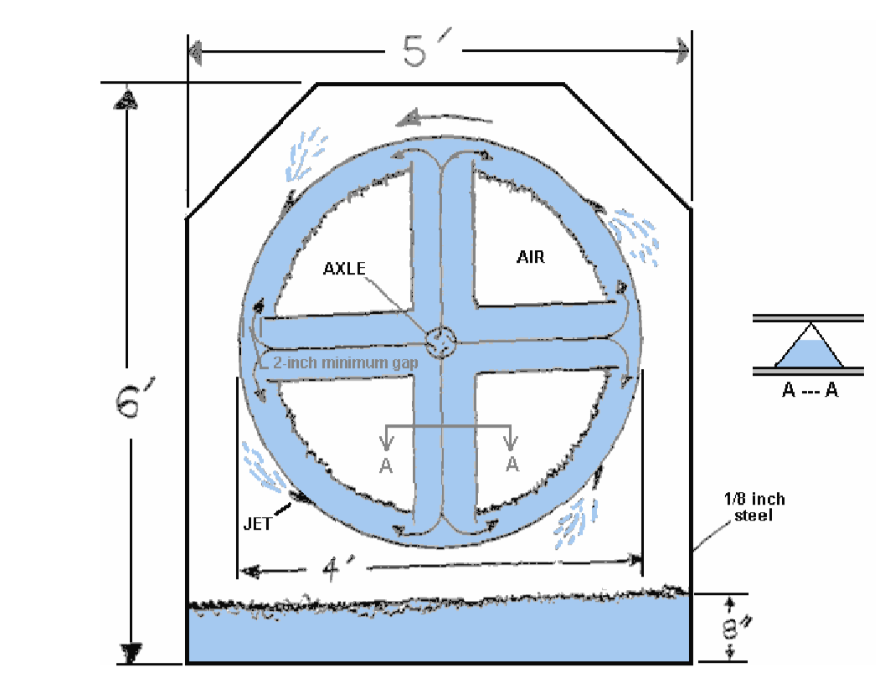
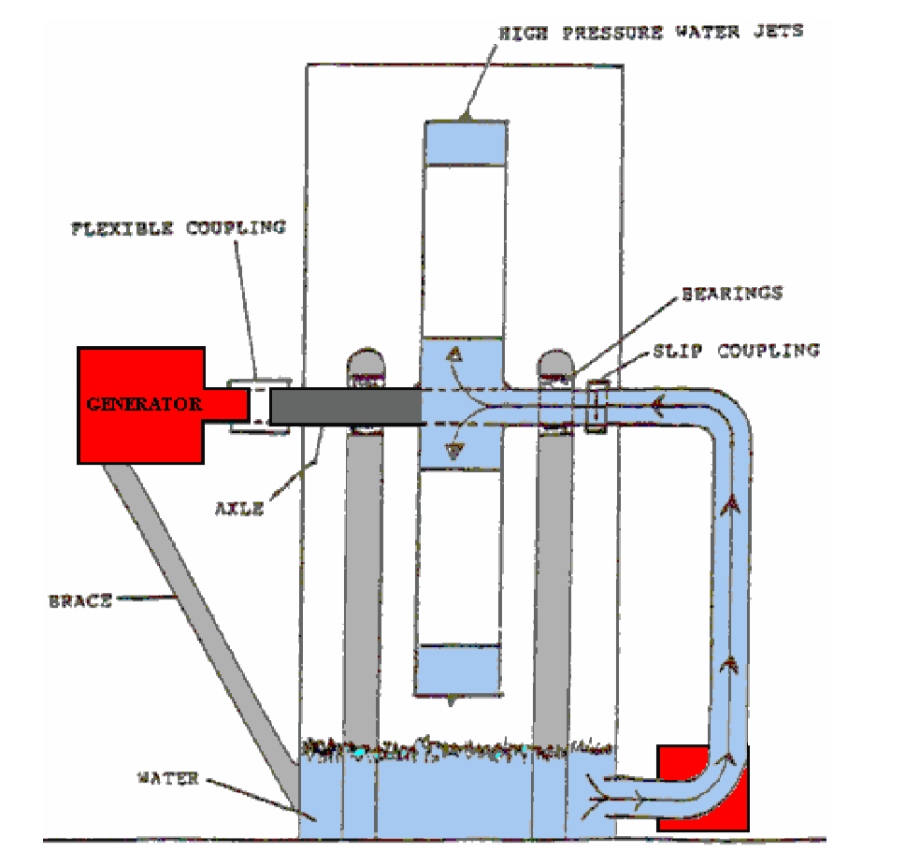
Два рисунка выше были созданы Донни Уоттсом, и в них 4 ’означает четыре фута, а 8” означает восемь дюймов.

Эта конструкция от Донни Уоттса могла быть построена большинством людей, но 13 марта 1992 года Донни Уоттс и Т. Эдвин Ортон получили канадский патент 2025601 на гораздо более сложную версию двигателя. Это выглядит так: 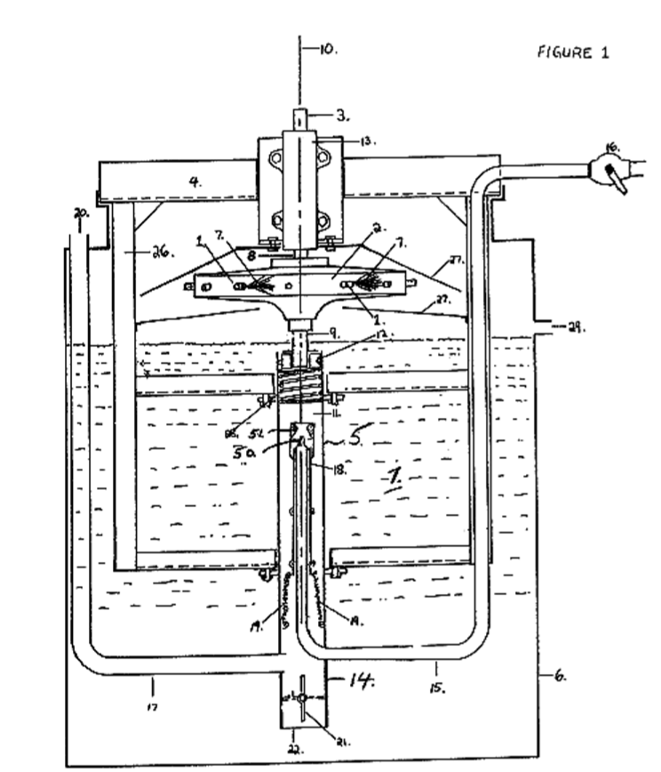
Это гораздо более сложное устройство, в котором подшипник ротора должен выдерживать полный вес ротора в качестве осевого сопротивления, и, кроме всего прочего, в него добавляется дополнительный воздухозаборник, дополнительный клапан, пружины и уплотнение клапана.

Канадский патент 2025601

ROTOR POWER CONVERSION APPARATUS И МЕТОД

Область техники, к которой относится изобретение Данное изобретение относится к области механических преобразователей энергии, в частности к области устройств преобразования механической мощности, которые с высокой эффективностью преобразуют поток текучей среды в механическую энергию вращения.

Уровень техники В предшествующем уровне техники существует множество устройств, в которых механическая энергия вращения извлекается из кинетической или потенциальной энергии движущейся жидкости. Устройства включают в себя водяное колесо, водяную турбину и «колесо Пельтона» и различные турбины, в которых жидкость под воздействием внешнего давления течет радиально наружу или внутрь мимо изогнутых лопастей, чтобы передать свою силу лопастям и создать крутящий момент. Настоящее изобретение относится к последней категории, но способ преобразования мощности значительно отличается от предшествующего уровня техники для достижения более высокой эффективности.
В обычных устройствах преобразования энергии движущаяся жидкость под действием силы тяжести или давления от внешнего источника направлена ​​тангенциально к лопастям или лопастям, как в случае с водяным колесом, «колесом Пелтона» или водяной турбиной; или он направлен радиально наружу или внутрь, чтобы ударить и свободно покинуть изогнутые лопатки, как в случае различных водяных, воздушных и выхлопных турбин. Жидкость передает свою энергию лопастям или лопастям, воздействуя на них, и, когда лопасти или лопасти движутся с возрастающей скоростью от точки удара, сила удара, сила воздействия жидкости на них уменьшается. Таким образом, когда тангенциальная скорость обода колеса или ротора увеличивается, крутящий момент на колесе или роторе уменьшается в зависимости от геометрии и угловой скорости турбины. Движущаяся жидкость передает часть своей кинетической энергии лопастям или лопастям, теряя часть своей скорости при переносе, но уходит мимо лопастей или лопастей, все еще сохраняя значительную долю своей скорости и кинетической энергии. В настоящем изобретении эта уходящая энергия уменьшается, как будет дополнительно описано. В настоящем изобретении эта уходящая энергия уменьшается, как будет дополнительно описано. В настоящем изобретении крутящий момент на роторе вызван реакцией реактивной тяги, возникающей и действующей тангенциально к дуге, описываемой внешней периферией ротора. Поскольку реакция реактивной тяги всегда зависит от точки ее возникновения и не изменяется независимо от движения этой точки или источника, будучи зависимой только от эффективности струи и давления, которое ее питает, крутящий момент на роторе не уменьшается, так как Скорость вращения ротора увеличивается.
Во-вторых, в то время как движение и / или давление жидкости в обычных устройствах подается от внешнего источника, такого как внешнее давление или сила тяжести, рабочее давление жидкости в настоящем изобретении увеличивается внутри самого полого ротора под действием центробежной силы, действующей на жидкость, как сильно усиленная искусственная гравитация, действует радиально наружу, когда жидкость вращается вместе с ротором. Для этого рабочая жидкость свободно поступает в центр полого ротора, но допускается только ограниченный выход на диаметральной периферии ротора через струи, значительно меньшие по общей площади поперечного сечения, чем общая площадь поперечного сечения проходов, по которым жидкость входит и движется наружу от центра к периферии внутри ротора. В то же время жидкость вынуждена вращаться вместе с ротором, проводя ее радиально наружу в дискретных каналах, поскольку она постепенно перемещается наружу от центра к периферии ротора, чтобы заменить жидкость, которая выталкивается из упорных струй центробежно индуцированное давление.

Форсунки выбрасывают относительно небольшой объем жидкости по сравнению с объемом, который может свободно течь в радиальном направлении наружу из ступицы, при этом он вынужден вращаться вместе с ротором, чтобы не мешать преимущественно статическому (относительно ротора) напору внутри ротора ,

Посредством этих средств скорость и кинетическая энергия жидкости сначала преобразуются в по существу статический напор жидкости в пределах периферии ротора и, следовательно, в реактивную тягу, возникающую на дуге, описываемой периферией вращающегося, и действующую по касательной к ней. ротора, такая тяга всегда всегда относительно его точки происхождения и не уменьшается при движении этой точки происхождения. Эта тяга создает вращающий момент на роторе относительно фиксированной системы отсчета, который обычным образом извлекается как мощность вращения на оси.
Объяснение используемых математических отношений поможет понять принципы работы этого изобретения. Для простоты диаметральная периферия ротора будет называться ободом, а втулка, куда входит жидкость, будет называться центром. Форсунки находятся на ободе и тангенциально толкаются к нему. Жидкость поступает в центр и вынуждена посредством радиальных каналов или перегородок вращаться вместе с ротором, когда жидкость постепенно движется к ободу, где она ограничена, за исключением части, которая может выходить через форсунки. Такая часть является небольшой величиной, пропорциональной той, которую каналы могут переносить с минимальными потерями на трение. Текучая среда внутри ротора действует во многом подобно маховику для жидкости, оказывающему центробежно-индуцированное давление наружу из центра к ободу ротора.

Математически, за исключением потерь на трение, давление жидкости внутри обода из-за центробежной силы, действующей на столб жидкости, радиально расположенный между центром и ободом, всегда пропорционально тангенциальной скорости обода, независимо от диаметра ротор; то есть ротор диаметром 1 фут со скоростью 20 оборотов в секунду создает то же давление, что и ротор диаметром 2 фута со скоростью 10 оборотов в секунду. Количественно, по формуле конструкции обычного центробежного насоса, показано, что центробежно-индуцированного давления в ободе ротора достаточно для выброса жидкости из струй с той же скоростью относительно струи, что и тангенциальная скорость струи и обод, относительно фиксированной системы отсчета. Ускорение жидкости от струй, тангенциальных к ободу ротора, приводит к тому, что на обод ротора накладывается равное и противоположное реактивное усилие, причем такое усилие относительно струи и не уменьшаются за счет тангенциального вращательного движения и скорости струйного приспособления в противоположном направлении. Выброшенная жидкость имеет очень небольшую скорость, оставшуюся относительно фиксированной системы отсчета; отдав почти всю свою кинетическую энергию ротору в качестве тангенциальной реактивной тяги.

Экспериментальные скорости реактивной тяги 0,95 по отношению к теоретическим значениям легко достигаются при правильной конструкции струи, как указано в различных руководствах (ссылка 1), а также значения чистой тяги 0,9 теоретических значений по отношению к давлению.

Теоретический напор H = V2 / 2g

Где V = скорость обода и g = ускорение под действием силы тяжести

Скорость жидкости из струи V = квадратный корень 2gH

После учета потерь на трение и неэффективности, как и в обычных машинах, тем не менее достигается высокое отношение выходной мощности к входной кинетической или потенциальной энергии.

Сущность изобретения Устройство для преобразования давления текучей среды в механическую мощность вращения имеет целью предоставить более эффективное средство для преобразования входной мощности в выходную мощность, чем это обычно получается.

В своей самой широкой форме изобретение обеспечивает устройство для преобразования мощности потока текучей среды в выходную механическую мощность, причем устройство содержит полый ротор, установленный с возможностью вращения вокруг центральной оси относительно неподвижной системы отсчета и снабженный упором. подающая струя по окружности ротора и средство подачи жидкости для подачи потока жидкости внутрь ротора в точке на оси ротора. Устройство выполнено с возможностью обеспечения принудительного вращения жидкости внутри ротора вместе с ротором и ограничения жидкости внутри диаметральной периферии ротора, отличного от потока жидкости через струю. Следовательно, давление жидкости преобразуется в тангенциальную вращательную реактивную тягу, действующую в точке на или около диаметральной периферии ротора, причем величина тяги, действующей в точке, зависит только от давления жидкости внутри ротора.
Согласно одному аспекту изобретения устройство преобразует входную мощность в выходную мощность с высокой эффективностью посредством устойчивой вращательной реактивной тяги, возникающей на роторе, где тяга, будучи относительно ротора, движет ротор с высокой скоростью вращения относительно фиксированная система отсчета. Устройство имеет упорные струи, герметичный полый ротор, радиально расположенный вокруг полой втулки с входом для жидкости на одной или обеих сторонах полой втулки, и упорные струи, тангенциально ориентированные по диаметральной периферии. Полый ротор имеет дискретные радиально ориентированные внутренние проходы или перегородки, проходящие от ступицы к внутренней диаметральной периферии ротора или почти до нее, чтобы свободно проводить жидкость в радиальном направлении наружу от ступицы, обеспечивая при этом ее вращение вместе с ротором. Устройство имеет опорный вал ротора и подшипниковые средства с низким коэффициентом трения, опорную опору, коробку отбора мощности и подачу жидкости. Реактивные тяги простираются от ротора и передают вращательное усилие ротору, выбрасывая сжатый поток жидкости в направлении, приблизительно касательном к дуге, описываемой вращательным движением ротора, в то же время вращательное движение ротора вызывает центробежно вызванное увеличение давления жидкости, которая питает реактивные тяги изнутри ротора; создаваемое таким образом давление является добавкой к внешнему давлению на втулку ротора. Ротор имеет жесткую ось или оси в виде полой впускной трубы или труб, прикрепленных к ротору вдоль оси вращения, при этом ось (оси) поддерживается опорным средством для свободного вращения в нем. Жидкость поступает в полую впускную трубу (трубы), которая также может служить в качестве оси (ов) и, следовательно, через полую втулку к радиальным рычагам или каналам подачи внутри ротора. Радиальные рычаги или каналы подачи подают жидкость, по меньшей мере, с коэффициентом сжатия 8: 1 к тяговым форсункам. В случае использования жидкости в качестве рабочей жидкости жидкость поступает во впускную трубу (и) через вращающееся уплотнение, чтобы исключить попадание воздуха. Ось (оси) проходит через подшипники с низким коэффициентом трения на опоре ротора, чтобы обеспечить коробку отбора мощности, посредством которой механическая мощность может передаваться шестернями, шкивами и тому подобным. Предусмотрены пусковой механизм, регуляторы скорости вращения ротора, механизм продувки воздухом в случае агрегатов с жидкостным приводом и запорные механизмы.

Краткое описание рисунков
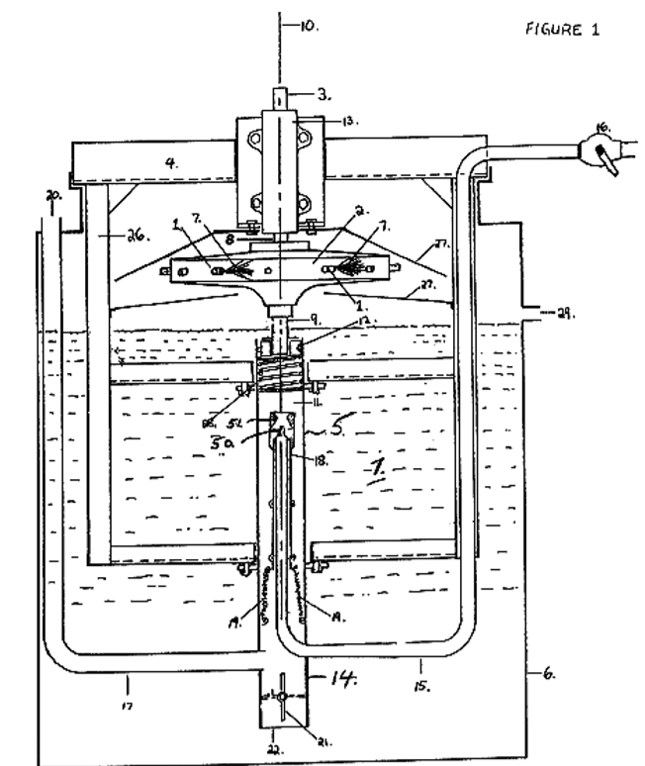
Фиг.1 представляет собой вид спереди, частично в поперечном разрезе одного варианта осуществления устройства, показывающий выдвижную форсунку с сифоном для впрыскивания под давлением в отведенном назад положении. 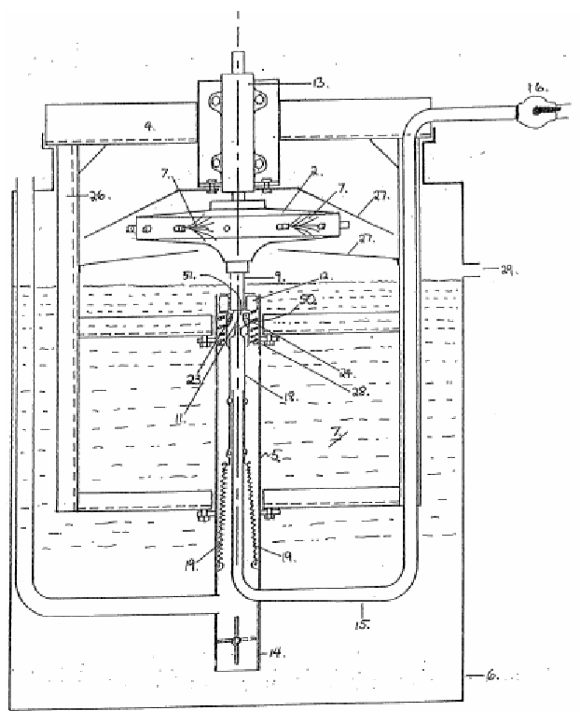
Фиг.2 представляет собой вид спереди, частично в поперечном разрезе, одного варианта осуществления устройства, показывающий выдвижную форсунку для впрыска под давлением в своем положении зацепления под давлением. 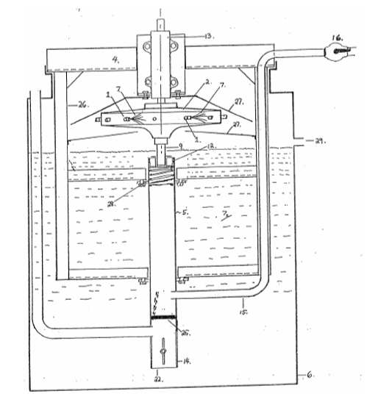
Фиг.3 - вид спереди, частично в поперечном разрезе, второго варианта осуществления устройства, показывающий односторонний клапан в открытом положении. 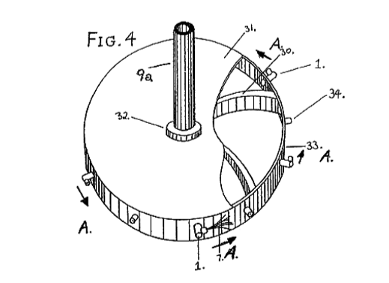Фиг.4 - вид сверху с частичным разрезом одного из вариантов осуществления ротора согласно изобретению. 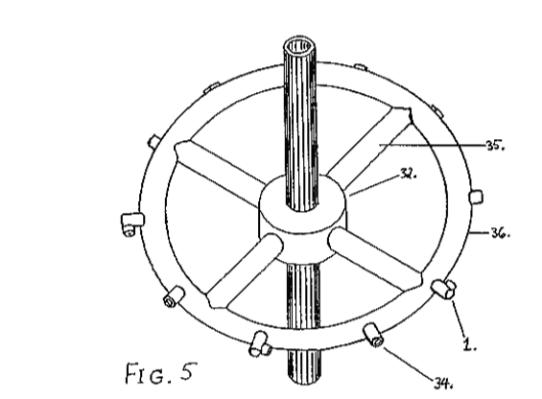
Фиг.5 представляет собой вид сверху с частичным разрезом второго варианта осуществления ротора согласно изобретению.
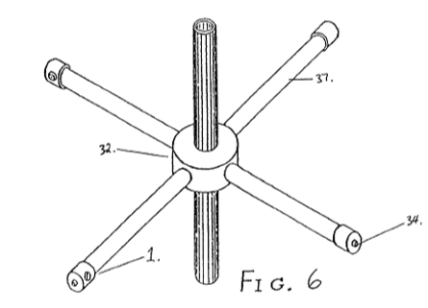
Фиг.6 - вид сверху с частичным разрезом третьего варианта осуществления ротора согласно изобретению. 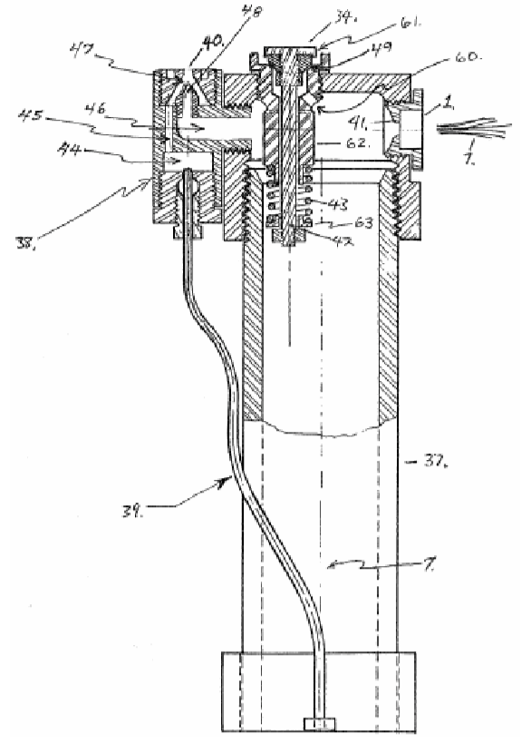
Фиг.7 представляет собой вид сбоку, частично срезанный, большей детали наружного конца рычага радиальной подачи третьего варианта осуществления ротора по изобретению, показывающий центробежный клапан сброса регулятора с тарельчатым приводом, управляемый давлением струйно-сифонный воздушный продувочный механизм и форсунка правильной формы.

Подробное описание предпочтительного варианта осуществления
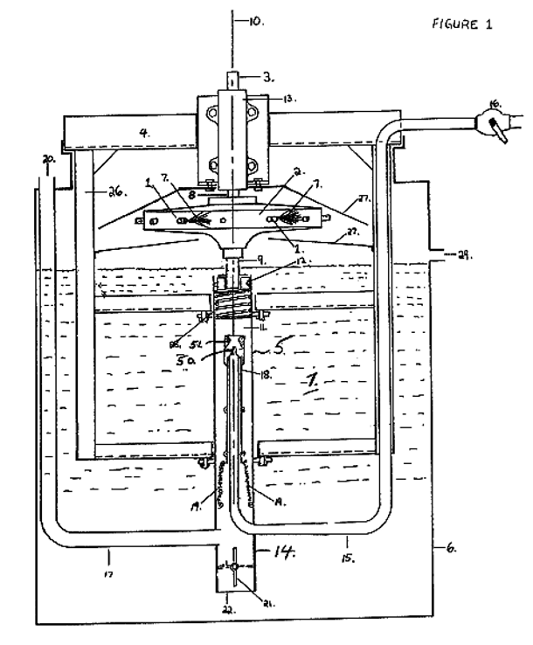
На фиг.1 показано изобретение, имеющее тяговые форсунки 1, ротор 2, коробку отбора мощности 3, опору ротора 4, подачу жидкости 5 и резервуар 6 для жидкости. Реактивные форсунки 1 отходят от ротора 2 и придают вращательную тягу ротору 2 путем выброса поток жидкости 7 в направлении, указанном стрелкой «А» на фиг.4, приблизительно касательном к дуге, описанной вращательным движением ротора.

Жидкость 7 (такая как вода) подается в линию 5 подачи жидкости через открытое дно 22, чтобы исключить захваченные пузырьки воздуха. Ротор 2 имеет жесткую верхнюю ось 8 и жесткую нижнюю впускную трубу 9, прикрепленную к ротору 2 вдоль оси вращения ротора 10. Ротор 2 подвешен над резервуаром 6 для жидкости на оси 8 с помощью опоры 4 ротора.

Линия 5 подачи жидкости поддерживается в резервуаре 6 для жидкости на оси 8 с помощью опоры ротора 4. Линия 5 подачи жидкости поддерживается в резервуаре 6 для жидкости, центрированном под ротором 2. Впускная труба 9 является полой и сообщается с линией 5 подачи жидкости для направления жидкости 11. от линии подачи жидкости 5 к ротору 2. Жидкость 7
направляется от впускной трубы 9 через ротор 2 одним из способов, дополнительно проиллюстрированных ниже. Впускная труба 9 установлена ​​в уплотнениях 12, установленных на верхнем конце подводящей линии 5, где такие уплотнения могут быть обычного типа из керамического, композитного или углеграфитового износного кольца. Ось 8 проходит через подшипники с низким коэффициентом трения (не показаны) в корпусе 13 верхнего подшипника на опоре 4 ротора и соединяется с коробкой отбора мощности 3. Ось 8 является сплошной или герметичной от ротора 2 и впускной трубы 9, так что жидкость 7 в роторе 2 и впускная труба 9 не может попасть на ось 8. Механическая мощность передается от коробки отбора мощности 3 путем присоединения подходящих зубчатых колес, шкивов или тому подобного.

Линия 15 подачи жидкости снабжается жидкостью под давлением из внешнего источника через линию 5 подачи жидкости через герметичные соединения или сварку, и ее внутренний конец прикреплен по центру ниже и на линии с впускной трубой 9. Выдвижной узел струи-сифона 18 телескопируется на внутренний вертикальный конец линии 15 подачи жидкости снабжен одним или несколькими кольцевыми уплотнениями по его внутреннему диаметру для обеспечения скользящего (телескопического) герметичного соединения. Если внутреннее давление из линии подачи жидкости не вызвано движением вверх, узел струи-сифона удерживается в отведенном положении, показанном на фиг.1, с помощью пружин втягивания 19, прикрепленных к линии 5 подачи жидкости.

Вентиляционная труба 17 сообщается с линией 5 подачи жидкости на ее нижнем конце с открытым воздухом на ее верхнем конце 20. Вентилятор 17 предусмотрен таким образом, что в линию 5 подачи жидкости может поступать окружающий воздух, чтобы прервать подачу жидкости 7 в ротор 2 из резервуара. 6. Хотя втягивающийся узел 18 струйного сифона втягивается под действием пружины пружин 19, попадание окружающего воздуха из вентилятора 17 в линию 5 подачи жидкости, если ротор 2 вращается, приводит к замедлению ротора 2 при всасывании воздуха через него. впускной патрубок 9 и в ротор 2 для замены жидкости, выходящей через форсунки 1.
Вентилятор 17 имеет воздухозаборник 20 и сообщается с линией 5 подачи жидкости рядом с его нижним концом, но над дроссельной заслонкой 21, которая расположена в удлинении 14 линии подачи жидкости около отверстия 22 и может вращаться из открытого положения (показано сплошными линиями), в в каком положении жидкость из резервуара 6 может свободно поступать в линию 5 подачи жидкости через отверстие 22; в закрытое положение (показано пунктирными линиями), в котором предотвращается попадание жидкости из резервуара 6 в линию подачи 5, и окружающий воздух из вентилятора 17 может попадать в линию подачи жидкости 5. Окружающий воздух из вентилятора 17 попадает в жидкость трубопровод 5, если статическое давление жидкости в трубопроводе 5 подачи ниже атмосферного статического давления окружающей среды. Давление ниже атмосферного в линии подачи 5 будет существовать, если клапан 21 закрыт, а ротор 2 вращается.

Как показано на фиг.2, узел выдвижного сопла-сифона установлен на конце линии 15 подачи, поддерживаемой концентрически внутри линии подачи жидкости 5. Узел 18 выдвижного сопла-сифона имеет ограниченное внутреннее сопло 50 с наружной трубкой Вентури 51, прикрепленной к нему совместно, образуя струйный сифон. Сопло 50 имеет диаметр, значительно меньший диаметра трубы 15. Поскольку сила, действующая на выдвижной узел 18 струи-сифона, увеличивается из-за повышенного давления жидкости из линии 15 подачи жидкости, действующей на внутреннюю часть выдвижного узла 18, Сифонный узел 18 продвигается к отверстию 23 во впускной трубе 9 ротора. И наоборот, когда статическое давление жидкости из линии 15 подачи жидкости уменьшается, узел 18 отводится от впускной трубы 9 ротора под действием пружин отвода 19.

Когда струйно-сифонный узел 18 полностью выдвинут, верхняя сторона кольца Вентури 24 уплотняется на нижней стороне уплотнения 12, так что струйно-сифон 18 впрыскивает жидкость из источника 7 жидкости, смешивается с жидкостью под высоким давлением из линии 15 подачи жидкости и поддерживается ей. непосредственно в отверстие 23 впускной трубы. Таким образом, подача жидкости низкого давления с низким объемом из линии 15 подачи жидкости используется для подачи большего объема жидкости в ротор при несколько более низком давлении. И наоборот, когда статическое давление жидкости из линии 15 подачи жидкости уменьшается, сопло 18 отводится от оси 9 нижнего ротора под действием пружин втягивания 19. Втулки 19 втягивания крепятся к линии подачи 5.

Фиг.3 иллюстрирует второй вариант осуществления изобретения. Односторонний клапан 25 предусмотрен в подающем трубопроводе 5 вместо втягивающегося узла 18 струйно-сифонного типа. Односторонний клапан 25 смещен из закрытого положения, в котором предотвращается попадание жидкости из резервуара 6 через отверстие 22 в открытое положение (показано пунктирными линиями), в котором жидкость из резервуара 6 для жидкости поступает в линию подачи 5, когда статическое давление жидкости в линии подачи 5 ниже статического атмосферного давления окружающей среды. Статическое давление жидкости в линии 5 подачи ниже атмосферного статического давления, когда клапан 16 подачи жидкости закрыт и ротор 2 вращается. В этом варианте осуществления ротор 2 снабжается жидкостью под давлением из внешнего источника путем создания давления жидкости в линии 5 подачи из линии 15 подачи жидкости. Это повышение давления закрывает односторонний клапан 25 и нагнетает жидкость под давлением из линии 15 подачи жидкости в ротор 2 и выходит через него. самолеты 1 в качестве жидкости 7. В этом варианте осуществления линия 15 подачи жидкости входит в линию 5 подачи между впускной трубой 9 и односторонним клапаном 25.

Как показано на фиг. 1, 2 и 3, опорная рама 26 опускается из опоры 7 ротора в резервуар для жидкости 6. Опорная рама 26 и корпус подшипника 13 поддерживают дефлекторы 27 жидкости, которые отклоняют и рассеивают потоки жидкости из 1 в резервуар 6. Корпус 26 ротора проходит ниже ротора 2 в резервуар 6 для жесткой поддержки линии 5 подачи жидкости. Винтовая пружина 28 поддерживается на своем нижнем конце во внутренней поверхности линии 5 подачи и упруго поддерживает уплотнения 12 в линии 5 подачи. Резервуар 6 имеет перепускное отверстие 29.
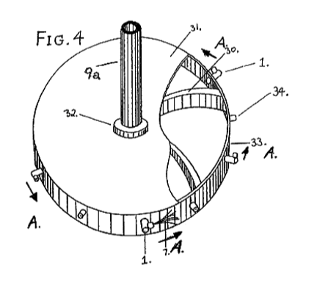
На фиг.4, 5 и 6 показаны три варианта осуществления ротора 2. Ротор 2 на фиг.4 имеет прямые или изогнутые радиально ориентированные направляющие перегородки 30 в корпусе 31 ротора и простирается от входа жидкости в ступицу 32 до или почти до внутреннего обода 33 ротор 2. При начальном ускорении ротора 2 от покоя жидкость под давлением из впускной трубы 9a и / или впускной трубы 9 (не показана) отводится от ступицы 32 ротора между перегородками 30 к ободу 33 ротора, где жидкость под давлением вытесняется из форсунки 1 для ускорения ротора 2. Центробежная сила из-за вращательного движения ротора 2 дополнительно создает давление жидкости, ограниченной в корпусе 31 ротора, на обод 33 ротора. Жидкость из открытого внутреннего конца впускной трубы (трубок) 9 и / или 9а входит в корпус 31 и ускоряется с возможностью вращения, поскольку он выталкивается центробежной силой радиально наружу от ступицы 32 ротора между перегородками 30 к ободу 33 ротора, где он непрерывно заменяет жидкость, нагнетаемую из форсунок 1 или из клапанов 34 сброса давления регулятора. Скорость вращения жидкости велика по сравнению с ее радиальной скоростью, чтобы обеспечить максимальное повышение давления из-за центробежной силы и минимальную турбулентность и потерю напора статического давления из-за трения жидкости внутри ротора 2. Клапаны сброса давления 34 регулятора регулируют вращение Скорость вращения ротора 2 путем радиального выпуска жидкости из ротора 2, когда центробежная сила плюс напор статического давления жидкости внутри ротора 2 превышает заданный уровень, действующий на клапаны 34 сброса давления регулятора, ограничивает скорость вращения ротора 2, увеличивая поток жидкости через ротор 2. и тем самым увеличивая количество энергии, используемой для вращения жидкости, без увеличения тангенциальной реактивной тяги, налагаемой на ротор 2. 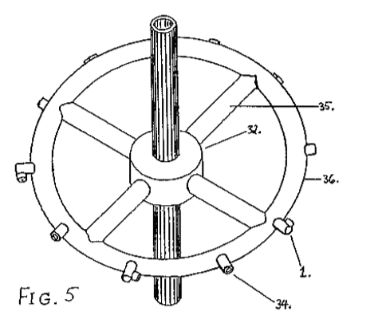
Фиг.5 иллюстрирует вариант осуществления ротора 2, в котором полые спицы 35 и полый трубчатый ободок 36 заменяют радиальные перегородки 30 и корпус 31 ротора.
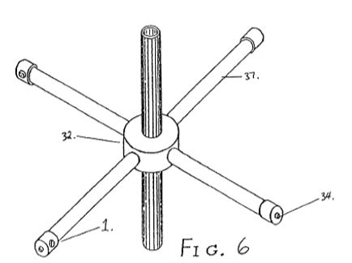
На фиг.6 показан вариант осуществления ротора 2, в котором полые рычаги 37 заменены радиальными перегородками 30 и корпусом 31 ротора.

В вариантах осуществления, показанных на фиг.4, 5 и 6, объединенная площадь поперечного сечения впускных труб 9 и / или 9а и объединенные площади поперечного сечения спиц 35 и плеч 37 по меньшей мере в 8 раз больше, чем объединенное поперечное сечение. - площади сечений отверстий сопла в форсунках 1 с целью снижения потерь давления в роторе 2.
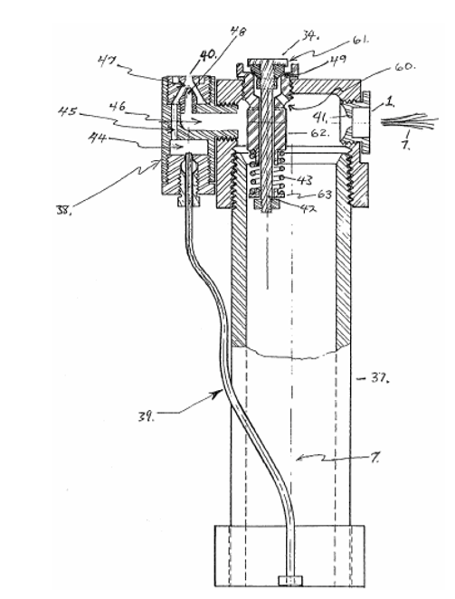
На фиг.7 более подробно показан вариант осуществления спицы 37, включающей в себя струйно-сифонный механизм 38 продувки воздухом для машин, использующих жидкую рабочую жидкость 7. Воздушная линия 39 соединяет центральную внутреннюю полость ступицы 32 ротора с областью 44 всасывания механизма 38 продувки воздухом. Когда ротор 2 вращается, небольшое количество воздуха, неизбежно захваченного в жидкость 7, центрифугируется из жидкости 7 и в противном случае накапливается в центре ротора 2, тем самым уменьшая вызванное центробежной нагрузкой повышение давления в рабочей жидкости 7 внутри ротора 2. Механизм 38 продувки струйным сифоном использует небольшое количество жидкости 7 под высоким давлением изнутри ротора 2 и направляет его через канал 46 в сифонную форсунку высокого давления 48. Жидкость 7 выбрасывается с высокой скоростью через зону 47 Вентури и забирает жидкость. воздух по соединительным каналам 45, через впускную зону 44 и по воздухопроводу 39 от втулки 32 ротора 2. Воздух, уносимый рабочей жидкостью 7 в трубку Вентури 47, выпускается из выпускного отверстия продувочного механизма 40, либо реактивная тяга с прямой или тангенциальной поддержкой от реактивных двигателей 1.

В дополнительном варианте осуществления ротор 2 может иметь средство для продувки воздухом (не показано), состоящее из трубки малого диаметра, расположенной в центре внутри питающей трубы 5 и проходящей вверх через центр впускной трубы 9 в центральную внутреннюю полость ротора 2; нижний конец указанной трубки проходит через герметичные соединители через стенку питающей трубы 5 и через внешнюю стенку резервуара 6 для сообщения с наружным воздухом или с впуском внешнего вакуумного насоса, посредством чего воздух может удаляться из центрального Полость ротора 2 под действием давления жидкости в роторе 2 вытесняет воздух из продувочной трубки малого диаметра, или воздух может быть откачан из продувочной трубки вакуумным насосом и вытеснен наружу.
На фиг.7 также показано поперечное сечение узла 38 клапана сброса давления регулятора. По мере того, как скорость вращения ротора 2 выходит за пределы заранее установленного предела, увеличение центробежной силы и давления жидкости внутри рычага 37 ротора 2 давит наружу на шток 42 клапана и клапан. головка 61. Шток 42 клапана с фиксатором 63 прижимается к спиральной пружине 43, что позволяет головке 61 клапана отойти от седла 49 клапана в корпусе 62 клапана.

Таким образом, находящаяся под давлением жидкость 7 из рычага 37 ротора 2 может выходить через каналы 60 в корпусе 62 клапана и, следовательно, выходить между седлом 49 клапана и головкой 61 клапана; затем радиально истощается от плеча 37 ротора 2.

Как указывалось ранее, выпуск жидкости из клапана сброса давления в регуляторе 34 увеличивает радиальное перемещение жидкости 7 внутри рычага 37 ротора 2 без соответствующего увеличения тяги тангенциальной струи; и больше жидкости в единицу времени ускоряется от ее криволинейной скорости на ступице 32 ротора 2 до ее криволинейной скорости на внешнем конце рычага 37 ротора 2, поскольку она движется радиально наружу в пределах рычага 37 ротора 2, чем то, которое выбрасывается для создания реактивной тяги на форсунках 1. Повышенная потребность в ускорении жидкости налагает силу сопротивления на вращательное движение ротора 2 без соответствующего увеличения движущей силы от форсунок 1, предотвращая тем самым ротор от превышения скорости. И наоборот, когда передача мощности от коробки отбора мощности 3 (на фиг.1) удерживает частоту вращения ротора 2 в пределах заданного предела, пружина 43 клапана, реагируя на фиксатор 63 пружины клапана на штоке 42 клапана, плотно прижимает головку 61 клапана к седло клапана 49; таким образом предотвращая утечку жидкости 7 через клапан сброса давления регулятора и позволяя ротору 2 работать с полной эффективностью. Фиг.7 также иллюстрирует правильно сконфигурированную реактивную форсунку 1, имеющую очень короткую форсунку постоянного диаметра и плавно закругленный подход 41, чтобы создавать поток 7 жидкости из форсунок 1 с низкими потерями давления в сопле и максимальной скоростью.

В дополнительном варианте осуществления ротор 2 может иметь сопла регулятора (не показаны). В то время как форсунки 1 обеспечивают ускоряющую тягу ротору 2, форсунки регулятора действуют в направлении, в целом противоположном направлению струй 1, для обеспечения замедляющей тяги ротора 2. Форсунки регулятора активируются, когда статическое давление жидкости в роторе 2 превышает предварительно определенный уровень, действующий на губернаторские самолеты. Струи регулятора могут быть разбросаны между форсунками 1.

Кроме того, в дополнительном варианте осуществления (не показан), ротор 2 может иметь регуляторные средства для ограничения скорости вращения ротора путем развертывания дефлекторов против потока жидкости, выходящего из струй, или путем вращения струй в их креплениях.

Ссылаясь на рисунки 1 и 2, в действии. Ротор 2 ускоряется от покоя, открывая клапан 16 для подачи жидкости и продвигая убирающийся узел 18 струйного сифона, так что верхняя сторона кольца 24 Вентури уплотняется на нижней стороне уплотнения 12, которое сообщается с впускной трубой 9 ротора 2: 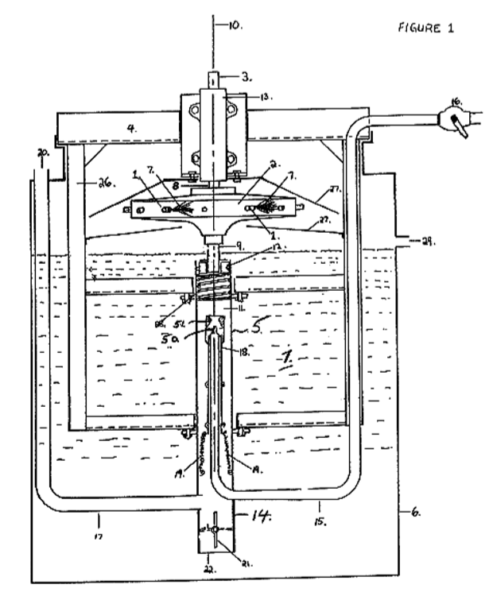
Жидкость под давлением впрыскивается в ротор 2 через впускную трубу 9. Ротор 2 заполняется жидкостью 7 под давлением, которая проталкивается через форсунки 1, и реактивная тяга, действующая тангенциально, ускоряет ротор от неподвижного состояния. Центробежная сила увеличивается как квадрат скорости вращения. Как только ротор разогнан до желаемой рабочей скорости, механическая мощность может передаваться от коробки 3 в соответствии с проектной мощностью устройства. Необходимо, чтобы скорость вращения ротора регулировалась автоматически и быстро, чтобы предотвратить превышение скорости вращения ротора и его быстрое разрушение.

Патрик Дж. Келли www.free-energy-info.com

